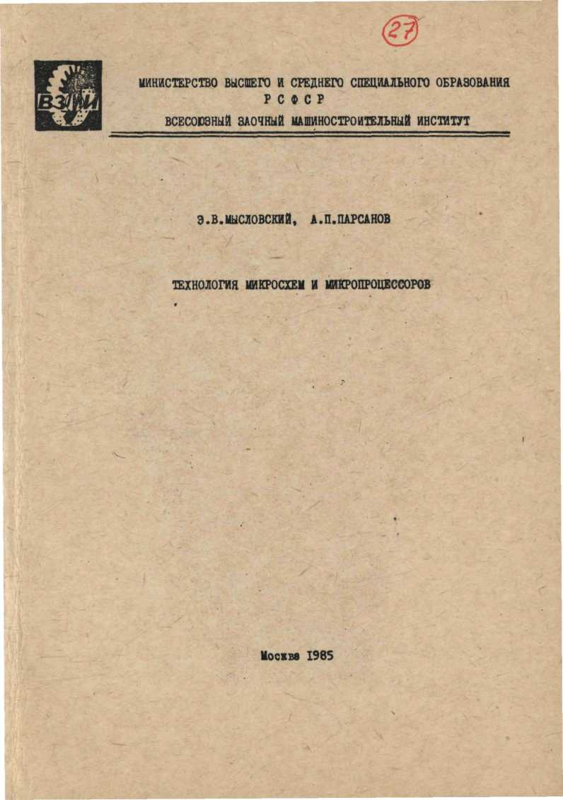

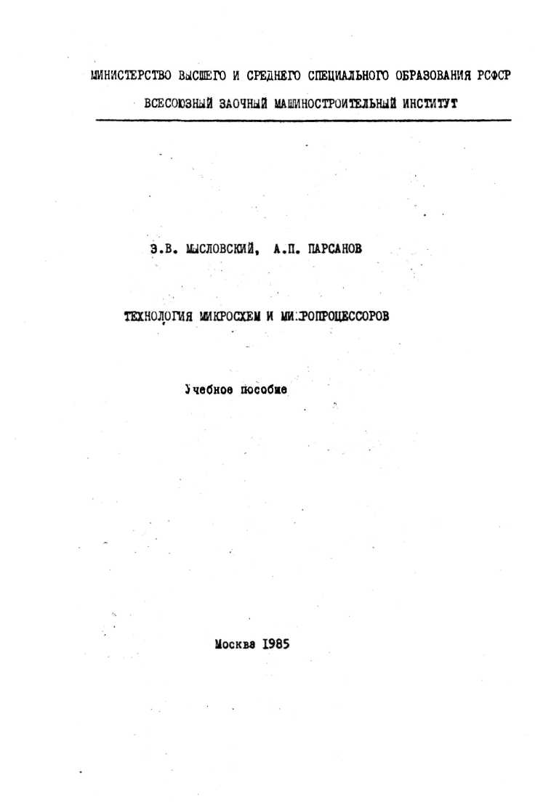

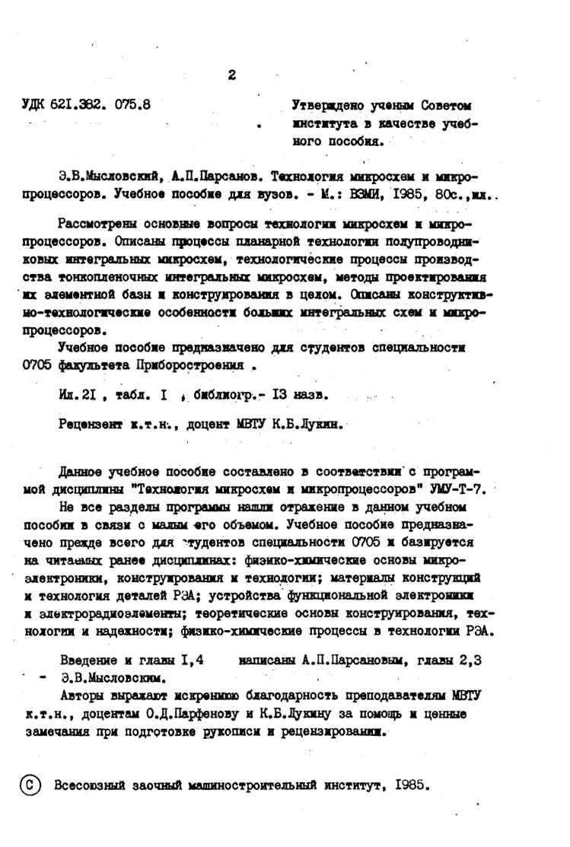
ВВЕДЕНИЕ

Решения Коммунистической партии и правительства СССР всегда направлены на всемерный рост эффективности общественного производства и повышение качества продукции с целью улучшения народного благосостояния, приумножения национального богатства, укрепления экономического могущества и обороноспособности страны.
Апрельский (1985 г.) Пленум ЦК КПСС сформулировал программу ускорения социально-экономического развития страны на базе науч-но-техньческого прогресса. На состоявшемся после этого совещании в ЦК КПСС особо поддерживалась необходимость ускоренного развития микроэлектроники и автоматики, вычислительной и радиоэлектронной техники, роботизации и интелектуализации производства в различных областях народного хозяйства.
Электроника- наука о формировании и управлении потоками электронов в устройствах передачи, обработки и хранения информации.
Микроэлектроника - область электроники, связанная с проблемами исследования, конструирования, изготовления и приг.-.енеетя микроминиатюрных изделий, основными из которых на современном этапе развития науки и техники является интегральные микросхемы (ИМС) и микропроцессоры (МП) (МП, впрочем, можно рассматривать как одну из разновидностей ИМС].
Комплексно-целевыми программили развития народного'хозяйства на ближайшие годы предусмотрено широкое использование ШС и МП в качестве главной элементной базы для создания приборов, аппаратуры, средств вычислительной техники, автоматических управляющих систем и автоматизированных производств самогб различного с{ункци-онального назначения. ■ .-•••. ли~:,.-;.
В историческом, аспекте современные, интегральные
являются результатом развития электроники и технологи! производ
ства электронных изделий на протяжении вёскольтаях посэк-днис де
сятилетий. , -..::•
Постоянное и непрерывное усложнение электронной ашпрлтурн и создание на её основе малых и крупных систем тробоачло е иь ■--лом и требует в настоящее время особого внимания к юс шщт-л~,'л->.-тюризации, без которой может существовать опасность к no.n."i "i-.o
динозавроподобных систем, многие,из которых могут "умереть" вскоре после "роадения" от таких "болезней", как неэффективность, высокая стоимость и низкая надежность. Неомотря на эту опасность, примерно к 1950 году специалисты в области электроники намного расширили возможности восприятия^ ^об^аботки информации благо-
даря непрерывному совершенствовангагразмеров электронных ламп и обычных пассивных коипонентов. Следующим этапом развития электронной техники и технологии был переход от обычных ламп старого образца сначала к миниатюрным, а затем к субминиатюрным лампам при одновременном уменьшении размеров и повышении надежности пассивных компонентов. При этом было достигнуто существенное увеличение плотности элементов аппаратуры на единицу объема.Последующее совершенствование лампой пассивных компонентов привело к возможности применять новые методы сборки электронных устройств с использованием печатного монтажа,модульных и микромодульных конструкций различной модификации, что также сопровождалось увеличением плотности элементов.
Вместе с тем, дальнейшее повышение плотности монтажа сдерживалось недопустимо высокой удельной мощностью рассеивания и низкой надежностью активных элементов.
Появление транзисторов и их совершенствование, а также уменьшение размеров пассивных компонентов, оказавшееся возможный благодаря использованию меньших напряжений,токов и мощностей, привели к следующему этапу повышения уровня миниатюризации электронной аппаратуры и ложных электронных систем, без изменения прежних принципов конструирования. На данном этапе миниатюризация являлась одним из способов снижения стоимости материалов и компоновки элементов в систему. Однако эти показатели миниатюризации имели и свои отрицательные стороны.В частности, элементы, которые ранее были относительно громоздкими, оказались слишком малыми для выполнения необходимых операций в технологическом процессе сборки и последующей эксплуатации. Затраты на миниатюри-защао стали превышать получаемый выигрыш; с увеличением числа дискретных элементов в аппаратуре и соответствующим более чем двухкратным увеличением числа контактных соединений резко падала её надежность. Разрешение этих противоречий, объективная необходимость в дальнейшем прогрессе по пути миниатюризации потребовали
пересмотра установившихся методов конструирования и технологии электронных изделий и привели к принципиально новому направлению - микроэлектронике. Количество перешло в качество.
Интегральные микросхемы, как один из основных продуктов развития микроэлектроники, позволяют значительно расширить функциональные возможности РЭА и ЗВА, существенно повысить их быстродействие и надежность, уменьшить массу, габариты, потребляемую мощность и стоимость, а также открывают возможности для разработки качественно новых узлов, блоков и других устройств.
"Интегральная микросхема"- это конструктивно законченное микроэлектронное изделие, выполняющее определенную функцию преобразования информации и имеющее высокую плотность упаковки электрически соединенных элементов,которое с точки зрения требований к испытаниям, приемке, поставке и эксплуатации, рассматривается как единое целое. При этом все элементы и межсоединения отдельной микросхемы выполняют одновременно в едином технологическом цикле наряду с одновременным формированием групповым методом большого числа одинаковых ИМС.
Следующим этапом в развитии микроэлектроники следует считать создание функциональных приборов и устройств, основанных на непосредственном использовании различных физических явлений в твердых телах для получения функций сложных электронных схем, не оперируя при этом классическими понятиями, которыми характеризуются схемные элементы.
Некоторые функциональные приборы применялись ранее в течении многих лет, хотя и не назывались функциональными. Например, пьезокварце вый резонатор, эквивалентный узлу, содержащему катущки индуктивности, конденсаторы, сопротивления и соединительные проводники, хотя и нельзя определить какая часть кристалла выполняет функции катушки, а какая - конденсатора.
При создании функциональных изделий используют явления в твердых телах, обусловленные не только электропроводностью, но и механическими, тепловыми, оптическими и магнитными эффектами, а также явления в жидких средах. В связи с этим в области функциональной электроники возник ряд новых направлений таких, например, как оптоэлектроника, акустоэлектроника, магнитоэлектроника, хемо-троника, биоэлектроника.
Метод функциональных приборов является наиболее перспективным с точки зрения принцшшального решения проблемы тирании ко-
льчеств,возникшей вследствие бурного роста количества элементов в одной ИМС.
;.1икроэлектронные изделия классифицируют по конструктивно-технологическим признакам или особенностям и, с учетом комплексной .миниатюризации, делят на следующие три основные группы: I -
- интггральные микросхемы; 2 - функциональные приборы и микросхе
мы; 3 - сопутствующее или конструктивно-вспомогательные изделия.
Наибольшее распространение в настоящее время получили интегральные микросхемы, которые применяют в подавляющем большинстве устройств связи, автоматики, вычислительной и радиолокационной техники.
По типу подложки ШС подразделяют 'на два класса : с активной и пассивной подложкой.
Роль активной подложки выполняет полупроводниковая монокристаллическая пластина, иа поверхности и в объеме которой изготавливают все или часть элементов ШС. Пассивные подложки получают, как правило, из диэлектрических материалов, а элементы ШС создают только на их поверхности.
Для полупроводниковых и совмещенных ДОС применяют обычно активные и реже монокристаллические пассивные подложки, например, сапфир и шпината; для тоннопленочннх, толстопленочных и гибридных
- пассивные подложки.
По конструктивно-технологическиму типу защиты от внешних воздействий ИМС делят на корпусные и бескорпусные. Для первых часто применяют вакуумплотную герметизацию в специальных корпусах, для вторых - заливку в формы под вакуумом или покрытие эпоксидными лаками и эмалями.
а зависимости от выполняемых функции различают аналоговые и цифровые ими, а по применяемости в аппаратуре - изделия широкого и частного применения (специализированные микросхемы). Аналоговые ИМС предназначены для преобразования и оораоотки сигналов, изменяющихся по закону непрерывной функции. Частным случаем аналого-зой ШС являются микросхема с линейной характеристикой (льнейная тькросхема). Цифровые ШС предназначаются для преобразования ь обработки сигналов, изменяющихся по закону дискретной суункцм;. Частным случаем цифровой Ы.1С является логическая микросхема.
П.1С широкого применения выпускаются серклшм и массовым та-
ражом электронной -промышленностью в могут использоваться в подавляющем большинстве РЭА в ЭВА специального и бытового назначения.
Специализированные ИМС проектирует и изготавливают чаще всего на предприятиях, выпускающих аппаратуру, когда возникают специфические требования к электрическим параметрам . условиям эксплуатации, надежности, плотности упаковки, а также в тех случаях, когда вновь разрабатываемые ИМС предполагают выпускать ограниченными партиями.
Работа функциональных устройств, как ухе указывалось, основана на использовании различных свойств вещества. В их число входят следующие функциональные приборы и микросхемы: тепловые, оп-тоэлектронные, пьезоэлектрические, электрохимические, механические, на эффекте Ганка, ионные, акустические. Несмотря на многообещающую перспективу использования этих устройств, выпуск многих из них по ряду причин пока еще находится на стадии лабораторных или опытных партий.
Конструктивно-вспомогательные изделия служат для построения блоков, узлов или систем в виде конструктивно-законченных самостоятельных устройств. С их помощью осуществляют, напршер, монтажные и сборочные операции. К числу этих изделий относятся: многослойные печатные платы, гибкие кабели, микроразъемы, индикаторы, кнопки, микропереключатели, элементы конструкций. Из требования комплексной миниатюризации аппаратуры вытекает необходимость выполнения этих изделий, по возможности методами микроэлектронной технологии и в таком конструктивном исполнении, чтобы они по своим габаритам, массе и надежности были совместимы с ИМС и функциональными приборами.
Показателем сложности ШС служит степень интеграции , которую вычисляют по формуле ii = £gN , где Я - коэффициент, характеризующий степень интеграции, округляемый до ближайшего большего целого числа; N - число элементов и компонентов, входящих в ШС. При этом под элементом понимают часть ИМС, реализующую функцию какого-либо электрорадиоэле-нента, которая выполнена нераздельно от кристалла или подложки и не может быть выделена как самостоятельное изделие с точки зрения требований к испытаниям, приемке, поставке и эксплуатации. Компонент- часть ШС, реализующая функции какого-либо
алектрорадаоэлемента, которая может быть выделена как самостоятельное изделке с точке зрения требований к испытаниям z эксплуатации.
Рятегральную микросхему назыйагот простой ели малой {Ш'МС ), если Ail; средней ( СШС), если I < А ^ 2; большой (БИС), если 2 < А < 4, сверхбольшой (СБИС), если А > 4.
Яомшо степени интеграции для характеристики сложности ШО часто используют такой термин, как плотность упаковки - отношение числа элементов ь компонентов микросхемы к её объему, выражаемому , как правило, в кубических сантиметрах. Вместе с тем, то же понятие плотности упаковки, в особенности для полупроводниковых ММС, выражают отношением количества элемен-.тов на единицу площади подложки или кристалла. В настоящее время эта величина достигает порядка 10 элементов на квадратный миллиметр кристалла и технологические возможности в повышении этого значения без снижения надежности далеко еще не исчерпаны.
Многообещающими устройствами на орнове БИС и СБкС являются микропроцессоры, появление которых связывают с революционным скачком в электронной технике.
Отличие Щ от обычного процессора состоит не только в малых габаритах и массе, малом количестве выводов и внутренних соединений, но и в программных средствах, обладающих:гибкостью перестройки. Все это существенно уменьшает количертво связей внутри СБИС, не требует переделки аппаратуры при изменении логики управления.
Благодаря широким возможностям МП завоёвывают все новые области применения и способствуют быстрому внедрению автоматических систем во всех отраслях народного хозяйства.
Анализ тенденций развитая микроэлектроники позволяет предполагать, что в ближайшие годы наряду с дальнейшим совершенствованием и расширением производства ШС будут создаваться сложные электронные приборы с использованием свойств вещества, выполнявшие функции узлов, блоков и аппаратуры в целом. Шютнооть упаковки ШС может достигнуть 10 элементов в кубическом сантиметре и будет расти, приближаясь к своему теоретическому пределу. Соот-ветстренно и сложность ШС, которая характеризуется в некоторых современных устройствах величиной 10^ элементов, также возрао-
тет, а с развитием функциональной микроэлектроники ожидается увеличение степени интеграции на несколько порядков.
I. ОБЩАЯ ХАРАКТЕРМЗтаКА ПРОИЗВОДСТВА
издали микроэлектроники I.I. Общие требования к техническому уровню производства.
Многие технологические процессы в производстве микроэлектронных изделий имеют специфический характер, однако в целом их технология должна отвечать ряду общих требований, предъявляемых х техническому уровню производства во всех отраслях народного хозяйства. Эти требования определены комплексом стандартов ВСТЛП-, ЕСТД и другими нормативными документами.
Главная задача - обеспечение качества изделий и эффективности их производства. Решение этой задачи требует соблюдения высокой культуры производства, предусматривающей:хорошо обученный в дисциплинированный персонал ;
совершенную технологию,включающую групповые методы обработки, высокопроизводительное оборудование и технологическое оснащение;
строгое соблюдение технологических режимов,параметры которых должны контролироваться с заданной точностью и скоростью;
использование материалов,полуфабрикатов и комплектующих изделий, отвечающих требованиям соответствующих стандартов;
рациональное использование трудовых,материальных и энергетических ресурсов ;
строгое соблюдение технологической гигиены;
широкое экономически обоснованное применение средств механв-ващш и автоматизации проектирования и управления технологическими процессами;
высокую производительность и научную организацию труда.
В перспективе успешное улучшение качества в эффективности производства изделий микроэлектроники ножет быть достигнуто при полной автоматизации их проектирования х производства..
1.2. Основные определения и понятия
В общем смысле технология - это искусство изготовления, или в современном понх.анив - наука о закономерностях пре-
10
вращения материалов, полуфабрикатов и энергии в готовые изделия.
Изделием называется любой предмет или набор предметов, подлежащих изготовлению на предприятии. Изделия в зависимости от их назначения делят на изделия основного производства и изделия вспомогательного производства.
К изделиям основного производства относят изделия, предназначенные для поставки (реализации).
К изделия.' вспомогательного производства относят изделия, предназначенные только для собственных нужд предприятия, изготовляющего их.
Деталь - изделие, изготовленное из однородного по наименованию и марке материала, без применения сборочных операций.
Сборочная единица - изделие, составные части которого подлежат соединенно между собой на предприятии - изготовителе сборочными операциями.
Комплектующее изделие - изделие предприятия - поставщика, применяемое как составная часть изделия, выпускаемого другим предприятием.
Типовое изделие - изделие, принадлежащее к группе близких по конструкции изделий^обладающее наибольшим количеством конструктивных и технологических признаков атой группы.
Полуфабрикат - изделие предприятия - поставщика, подлежащее дополнительной обработке или сборке.
Заготовк_ - предмет производства, из которого изменением формы, размеров, шероховатости поверхности и свойств материала изготовляют деталь или неразъемную сборочную единицу.
Исходная заготовка - заготовка перед первой технологической операцией.
Основной материал- материал исходной заготовки..
Качество продукции - совокупность свойств продукции (изделий), обусловливающих её пригодность удовлетворять определенные потребности в соответствии с её назначением.
Производственный процесс - совокупность всех действий людей и орудий производства , необходимых на данном предприятии для изготовления или ремонта выпускаемых
II
ИЗДвЛИЙ.
Технологический продесо - часть производственного процесса, содержащая-действия по изменение и последующему определению состояния предмета производства. Технологический процесс бывает проектным, рабочим, единичным, типовым, стандартным, временным, перспективным, маршрутным, операционным, маршрутно-операционным.
Изделия микроэлектроники изготавливают разнообразными способами, однако во всех случаях заготовки подвергаются ряду общих основных технологических операций, последовательность и содержание которых составляет технологический маршрут. Типовой маршрут или типовой технологический процесс составляется для нескольких деталей или узлов, сходных по конструктивно-технологическим характеристикам и имеющих в данных конкретных производственных условиях общую последовательность о.:ераций.
Технологическая операция (операция)-законченная часть технологического процесса, выполненная на одном рабочем месте.
Технологическийпереход (переход) -законченная часть технологической операции, характеризуемая постоянством применяемого инструмента в поверхностей, образуемых обработкой или соединяемых при сборке.
Технологическое оборудование (обо-рудованио) - орудия производства, в которых для выполнения определенной части технологического процёсоа размещаются материалы или заготовки,средства воздействия на них и, при необходимости, источники энергии.
Вспомогательный переход- законченная часть технологической операции, состоящая из действий человека и (или) оборудования, которые не сопровождаются изменением формы, размеров, шероховатости поверхности , но необходимы для выполнения технологического перехода.
Технологическая оонастка (оснастка)-орудия производства, добавляемые к технологическому оборудовании для выполнения определенной части технологического процесса.
Средства технологического оснащения - оовокупноог* технологического оборудования, ос-
12
кастки и средств механизации и автоматизации вспомогательных переходов.
Все термины и определения основных понятий из области технологических процессов производства изделий изложены в ГОСТ З.П09-73.
1.3. Классификация базовых технологических операций
Основными разновидностями микроэлектронной технологии в настоящее время являются:технология полупроводниковых интегральных микросхем (ШМС); тонкопленочная технология; толстопленочная технология.
Большинство ШЛС выполняют на базе монокристаллического кремния, хотя в отдельных случаях используют германий и другие материалы. Это объясняется его известными преимуществами до сравнению с остальными материалами. В частности, благодарячпирнне.: запрещенной зоны кремниевые ИМС способны работал при повышенной . температуре вплоть до 395 К . Кроме того, важным технологическим преимуществом является то, что на поверхности кремниевой пластины можно легко получать слои двуокиси кремния, которые играют значительную роль в технологии ПИМС.
С помощью основных технологических процессов создают локальные области в полупроводниковом материале и формируют переходы, структуры в элементы микросхемы. К основным техпроцессам относятся локальная диффузия легирующих примесей в кремний, ионное легирование и эпитаксиальное наращивание монокристаллических слоев кремния на ~~ремнвевую пластину, имеющую противоположный тип проводимости. В связи с этим все ПШС по технологическим признакам подразделяют на две группы: ШС, изготовляемые с применением только процессов диффузии, и ШС, при изготовлении которых сочетаются процессы эпитаксиального наращивания,диффузии и ионного внедрения примесей. Технологию изготовления микросхем первой группы называют планарно-диффуз ионной , а второй группы -планарно-эпвтаксиальыой.
Разновидностями этих технологий являются так называемые совмещенная и изопланарная технологии. При совмещенной технологии активные элементы ШС изготовляют методами планарно-диффузвонной или лланарно-эпитаксиа-льной технологии в объеме полупроводникового материала, а пассив-
13
me - методами тонкопленочной технология на поверхности кристалла.
Наиболее экономной при массовом производстве ПШС является планарно-эпвтаксвалъная технология, позволяющая получать микро -схемы с улучшенными параметрами и характеристиками по сравнении с планарно—диффузионными.
Несмотря на разнообразие типов ПШС,технологические процессы их изготовления основаны на чередовании нескольких базовых или основных операций, которые является общими почти для всех микросхем.
К числу таких операций относятся:
I. Резка слитков кремния на пластины и механическая обработка пластин, состоящая из операций шлифовки и полировки для получения заданной шероховатости поверхности.
2.Химическая обработка в разнообразных химических реактивах для очистки поверхности пластин и снятия нарушенного механической обработкой слоя.
- Окисление пластин кремния для получения на поверхности
двуокиси кремния, маскирующей поверхность кремния при локальном
его легировании.
- Эпитаксиальное наращивание кремния на кремниевые или
инородные (например, сапфировые) пластлш.
- Получение в кремнии слоев, легированных заданными приме
сями, методом диффузии или комбинацией методов диффузии и ионной
имплантации.
- Нанесение тонких металлических пленок на рабочую поверх
ность пластины для создания омических контактов к слоям, образую
щим структура элементов микросхемы и соединительных проводников
между элементами.
- Фотолитография, проводимая с целью, во-первых, образова
ния окон в пленке двуокиси кремния для проведения процессов ло
кального легирования, и во-вторых, формирования металлических
соединительных полосок.
- Проверка параметров всех микросхем, полученных на одной
пластине, для отбраковки неработоспособных.
- Разделение пластин на кристаллы.
10. Сборка и защита или герметизация годных микросхем.
14
11. Технологические испытания на механическую прочность,
устойчивость к циклическому воздействаз температур,влагоустой-
ЧЕВОСТЬ.
12. Заключительная гроверка параметров ШС.
В течение технологического цикла изготовления ШС операции окислечия, легирования и фотолитографии могут проводиться многократно. Их число зависит от типа ШС и структуры её элементов. Для БИС и СБИС, являющихся основой МП, разработана модифицированная технология, получившая название изопланарной. Она включает дополнительные операции по получению рельефной поверхности на кремнии методом химического травления, нанесение на поверхность кремния пленки нитрида кремния, изготовление многоуровневой металлической разводки. Прл изготовление БИС и СБИС для уменьшения размера рисунков в пленках двуокиси кремния и металлической разводки, применяется не фотолитография, а другие методы, основанные на использовании более коротковолнового излучения - рентгенолуче-вая литография и электронолитография. Ктюме того, для локального травления пленок двуокиси кремния и металлов широко внедряются методы ионно-плазменного травления вместо обычного жидкостного травления в химических реактивах, что также способствует уменьшению размеров элементов.
С помощью пленочной технологии на диэлектрических подложках формируют пассивные элементы микросхемы - резисторы, конденсаторы, межсоединения, контактные площадки.
Тонкие, толщиной до I мил пленки получают различными способами, из которых наибольшее распространение получили вакуумное термическое испарение и ионное распыление.
Толстые пленки, толщиной свыше I мкм,- путем нанесения через сетчатые трафареты и последующего вжигания соответствующих паст на керамические подложки.
Сравнивая тонкопленочные и толстопленочные ШС по технологии производства, следует отметить, что для первых характерно ^олее высокое качество, в частности, высокая чистота состава пленок и прециоионность линии, тогда как преимущество вторых заключается, главным образом, в их дешевизне (при одинаковых рабоч!х характеристиках). Толстопленочная технология может успешно применяться там, где требуется изготовлять относительно мощные
15
оде , работа которых сопровождается большим рассеяньем энергии. Однако, для изготовления маломощных ИМС с жесткими допусками на параметры пассивных элементов и с большой плотностью монтажа, а также в схемах СВЧ,преимущество целиком на стороне тонкопленочной технологии.
Вместе с тем следует отметить, что тонкопленочная и толстопленочная технологии на современном этапе своего развития не является конкурентами. Каждая из них находит свои области применения, а иногда и дополняют друг друга.
Большое распространение в настоящее время получило сочетание пленочных ОДС с навесными бескорпусными полупроЪодниковыми элементами, которое получило название гибридных интегральных микросхем (ГИС).
Пленочные технологии имеют следующие базовые операции:
- Подготовка подложек (в том числе очистка), исходных ма
териалов и другие вспомогательные операции.
- Нанесение пленок на подложку с одновременным получением
заданного рисунка ИМС с помощью масок.
- Получение заданной конфигурации элементов ИМС на сплош
ной нанесенной пленке с помощью фотолитографии или лучевыми мето
дами.
- Подгонка резисторов и конденсаторов .
- Разделение подложек на платы.
6. Сборка и монтаж ШС (в том числе ГИС).
7.Герметизация.
- Контроль и проверка параметров законченной ШС.
- Испытания на надежность.
Соответстз;гщие проверки и контроль производятся после выполнения каждой операции.
2. ОПЕРАЦИИ УДАЛЕНИЯ МАТЕРИАЛОВ 2.1. Механическое удаление материалов 2.I.I. Требования к полупроводниковым подложкам
Рассмотрим требования на примере кремниевых подложек. Групповая кремниевая подложка представляет собой круглую плоско-параллельную пластину диаметром до 150 мм и толщиной до I мм.
Для создания структуры ИМС применяемые физико-термические, химические и фотолитографические методы обработки, предъявляют
16
определенные требования:
- Высокое совершенство кристаллического строения как в
объеме, так в в поверхностном слое. Нарушения структуры в повер
хностном слое являются cw-одствЕем механической обработки и могут
вызвать прогрессирующЕв дефекты (дислокации, дефекты упаковки) в
эпвтаксшльном слое иле исказить фронт диффузии при легировании
поверхностного слоя. Нарушенный слой должен отсутствовать, а плот
ность дислокаций должна быть близка к её значенш в исходном моно
кристаллическом слитке,т.е. около 10 см"².
- Шероховатость поверхности не ниже I46-I4B класса ( Я_{х} =
0,05 ...0,032 мкм). Высота микронеровностей должна быть в несколь
ко раз. меньше толщины пленки фоторезиста,что уменьшает вероятность
появления локальных дефектов вытравленного рисунка.
- Прогиб не более 8-10 мкм. Прогиб подложек обусловлен
разностью остаточных напряжений на сторонах пластины и проявляет
ся после разрезки слитка на пластины. В контактной фотолитографЕИ
зазор между подложкой и фотошаблоном приводит к дифракции света
в искажениям рисунка фотомаски. В процгсев эпнтаксиального наращивания неплотный контакт подложки с нагревателем приводит к неравномерному её нагреву по площади и неодинаковым свойствам эпи-таксиального слоя в пределах подложки.
- Неплоскостность и неплоскопараллельность (клыювидность)
± 10 мкм. Эти параметры имеют такое же влияние как и прогиб.
- Разорийнтацад поверхности относительно заданной кристал
лографической плоскости не хуже ± 1°. Кристаллографическая ориен
тация определяет скорость эпитакски, диффузии, окисления, травле
ния и, следовательно, воспроизводимость результатов этих процес
сов. Перед разрезкой монокрнсталльческого слитка на пластины он
должен быть достато'яо точно ориентирован относительно режущего
инструмента.
- Разнотолщинность подложек в пределах партии ± (5...8)мкм
и отклонение по диаметру - 0,5 мм. Эти параметры обеспечивают
идентичность геометрии подложек при многоместной ех обработке в
"азовых потоках (эпнтаксия, диффузия, окисление и т.п.) и опре
деляют воспроизводимость результатов в пределах партии. Идентич
ность геометрии облегчает также автоматизацию подачи и ориента
цию подложек при выполнении некоторых операций.
17
Кроме этого, подложен должны иметь технологические элементы: базовый срез в фаску. Базовый срез указывает направление наивыгоднейшего расположения модулей с точки зрения качества разделения подложки на кристаллы, а на втором в последующих этапах совмещения с фотошаблоном служит орштнром для правильной установки подложки перед совмещением и экспонированием. Базовый срез образуется в результате снятия лыски с цилиндрического слитка и последующей разрезки его на пластыш. Фаска по контуру подложки улучшает качество выполнения ряда операций. В частности, на операциях эпитаксиального наращивания и нанесения фотослоя центрифугированием уменьшается (или полностью исключается) краевой валик, что повышает плотность прилегания фотошаблона к подложке.
Введу высокой твердости кремния (7 единиц по шкале. Мооса) разрезка слитков и последующая обработка пластин выполняется высокотвердыми абразивными или алмазными частицами в свободном состоянии (в виде суспензий или паст) или в связанном, т.е. закрепленными на конструкционной основе с помощью высокопрочной связки.
Требования высокой геометрической точности и отсутствия нарушенного слоя содержат в себе противоречие, не позволяющее обеспечить их единым методом обработки. Снятие больших припусков для исправления формы пластин требует относительно больших скоростей съема материала и,следовательно , больших удельных давлений, что овязано с образованием нарушенного слоя, и недостаточно высокой чистотой поверхности. Практически полное удаление нарушенного слоя и высокая чист та поверхности достигаются при обработке с малыми скоростями съема и малыми Удельными давлениями. В соответствие с этим обработка пластин осуществляется в две стадии: шлифованием, обеспечивающим в основном точность размеров и формы, и полированиэм, обеопечивающим чиототу поверхности и практически полное удаление нарушенного слоя.
В целом технологический процесс изготовления подложек включает следующие этапы:
I. Калибровка слитка по диаметру, травление поверхность. Калибровка слитка по диаметру осуществляется на кругло- или бес-центровошлифовалышх станках.. В результате шлифования в поверх-
18

костном слое возникают нарушения s виде трещин к дислокаций, которые :.:огут распространяться к центру на глубину свыше 120 мкы. При дальнейших высокотемпературных обработках напряженный поверхностный слой может генерировать дислокации на глубину [С несколько мм к центру. Поэтому при шлифовании должны быть оптимально подобраны скорость, глубина, подача и смазывающе-охлаждающая жидкость.
Нарушенные слой удаляют травлением слитка с малой скоростью, не допуская заметного нагрева слитка. Разработанное для этой . цели полуавтоматическое оборудование позволяет одновременно обрабатывать в травителе три слитка диаметром до 150 мм и длиной до 630 мм при продолжительности цикла ipt. улируемой) 10... 60 глин и температуре рабочей зоны 20.. 60° U.
- Ориентация слитка перед разрезкой, снятие лыски.
- Разрезка слитка на пластины, травление оластин.
- ЩтшТюБание пластин.
Е. Снятие фасок, -равление.
6. Полирование пластин.
7, ;)чистка пластин- подложек.
Ниже подробнее рассмотрены основные этапа процесса.
'.L.L.2. Ориентация слитка перед разрезкой
•Лонокрксталличесюю слитки выращиваются с определенной крьеталлсгтфической ориентацией. Однако, достаточного точного оовпадечпя заданного кристаллографического направления с осью «литка при этом достичь трудно.Дополнительный j-ход оси имеет месте у. а результате калибровки слитка по ларужнему диаметру. В оолыпинстве случаев в производстве используются подложки, ориентированные 3 iUIOCKOCTE (III) .
? а н т г е я о о к и й метод ориентации слитка основан на дифракцвЕ и отражении монохроматических рентгеновских лу-
• чей от атомных плоскостей монокристалла. Максимальная интенсивность отражепных лучей имеет место, когда угол падения лучей на искомую плоскость удовлетворяет условию Вульфа-Брэгга:
где d - меяшгоскостное расстояние для семейства кристалле-


19
графических плоскостей; Л - длина волны рентгеновского излучения; /? - порядок отраженья; /3 _ брэгговский угол отражения .
Для каждой кристаллографической плоскости при известном значении А может быть определен брэгговский угол ft
Слиток закрепляется в приспособлении так, что ось слитка горизонтальна и с помощью приспособления можно поворач!эать слиток вокруг этой оси. В свою очередь приспособление устанавливается на гониометрическом устройстве с вертикальной осью вращения. Рентгеновская трубка устанавливается таким образок, что падающий рентгеновский пучок составляет с плоскостью торца слптка бртгов-скнй угол /3 . Приемник отраженных лучей (счетч;.к Гейгера) располагается под углом 2/6 к направленш падающего пучка. Совокупным врашенл.ем слитка вокруг собственной горизонтально': осе и вокруг вертикальной оси искомая плоскость выводится на место торцевой плоскости слитка. Это положеш;е фиксируется макспмаль-ной интенсивностью отраженных лучей. Угол аС ,на который нудно развернуть слиток для разрезки, измеряется на гониометре 1. заносится в паспорт слитка, а плоскости и направление разворота отмечается стрелкой на торце слитка.
Ориентация возможна, если угол отклонения плоскости (III) от плоскости торца слитка для кремния не превышает 14°. Точность измерения угла - 15 , время ориентации 10Л5 мин.
Недостатком рентгеновского метода ориентации является сложность устройства и необходимость соблюдения особых мер безопасности. Рабочее место оператора должно находиться в специальном помещении со свинцовыми экранам] . В момент ориентации оператор должен быть защищен опускающимся свинцовым сте.тлом необходимо!! толщины. Монтаа, отладку и юстировку рентгеновские аппарата могут выполнять лишь работники специализированных организаций. Для ориентировки слитков используют установки УРС-5СЖ, УРС-25;;,УРС--70KI.
Световой (оптический) метод ориентации использует свойство специально протравленной поверхности полупроводника отражать лучв света в строго определенных относительно кристаллографических осей направлениях. Подготовка торца слитка закачается в его шлифовании и протравливании специально подобранным
20
травителем (для выявления плоскости) (III) в кремнии - 50? -ный раствор КОН). Вследствие анизотропных свойств кристалла на поверхности появляются характерные для каждой плоскости фигуры травления (для плоскости (III) - равносторонние треугольники, для плоскости (ПО) - ромбы и т.д.).
В установке, свет от источника через конденсор, диафрагму, объектив и систему зеркал попадает на торец слитка, установленного в поворотной угломерном устройстве. Отраженный луч попадает на матовый экран, причем изображение на экране с помощью зеркала попадает в окуляр. При настройке установки на место слитка устанавливается эталонный кристалл, имеющий искомую плоскость ориентации. С помощью элементов оптической системы добиваются, чтобы световая фигура (фигура травления) находилась в перекрестии шкалы экрана. При замене эталона исследуемым слитком световая фигура в общем случае смещена от центра перекрестия. Совокупным вращением слитка вокруг собственной (вертикальной оси) и горизонтальной оси световую фигуру на экране выводят в центр перекрестия. При этом угол отклонения искомой плоскости от плоскости торца определяют угломерным устройством с ценой деления I', а плоскость разворота слитка и направление разворота отмечают стрелкой на торце слитка.
Дяя ориентации слитков оптическим способом используют установку ХК78-08. Точность ориентации данным методом зависит от качества травления, от диаметра, расходимости и яркости светового пучка и от навыка оператора.
2.1.3. Разрезка слитков на пластины
Выбор метода разрезки обусловлен такими показателями, как производительность, коэффициент использования полупроводникового
матерьала, качество получаемых пластин. Еа выбор метода влияет также дааметр обрабатываемого слитка.
Механическая резка сопряжена с большими потерями дорогостоящего полупроводникового материала, поэтому при выборе способа реггл необходимо преаде всего стремиться к получению минимальных отходов материала.
Резку полупроводниковых материалов выполняют дважды: при разрезке слитков на пластины и при разделении пластин на кристал-
21

лы. Наибольшее распространение в производстве микросхем получили следующие способы механической резки: резка слитков на пластины 2 пластш на кристаллы диском с наружной алмазной режущей кромкой или с применением абразива; - резка слитков на пластины диском с внутренней алмазной режущей кромкой; - резка слитков на пластины стальными пластинами и проволокой с применением абразива; - разделение пластин на кристаллы скрайбированием с последующей ломкой; - ультразвуковая резка пластш.
Для слитков диаметром не выше 75 мм основным методом является разрезка диском с внутренней алмазной режущей кромкой (рис. I ) •
Использование внутренней, а не наруж--2 ной кромки диска для обработки позво--S ляет достичь высокой жесткости инструмента и уменьшить ширину режущей кром-— _{ч}ки до 0,18-0,2 мм при толщине основы =|^ьдиска 0,1 мм. В результате ширина реза в слитке не превышает 0,25 мм. Специальные конструктивные элементы несущего барабана обеспечивают центрирование диска (чем уменьиштсярадиальное и
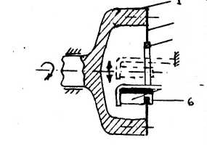
РИС.1. I- ГОЛОВКа ШПИНДе- толттйтюв riiiewufi тти пячтдачкй'» я тяк-
ля; 2- металлический диск; ^{то}Р«^{евое} оиение при разрезке;. а так-3- алмазное покрытие; 4- же предварительное радиальное растяжение диска, сохраняющее высокую жесткость при воздействии сил резания. Повышенная жесткость инструмента уменьшает вибрации и снижает шероховатость поверхности пластин.
Перед разрезкой слиток плоскостью лыски наклеивается на текстолитовую подкладку и закрепляется на суппорте поперечной (рабочей) подачи с необходимой ориентацией относительно плоскости реза.Отрезанные от слитка пластины остаются, таким образом, на подкладке. В зависимости от условий обработки в качестве наклеечных материалов могут быть использованы пчелиный воск, шеллак, глиф-талевая замазка % различные синтетические клен.
Обработка производится со скоростями резания порядка 20 м/с при подачах 30-40 мм/мин. В процессе резания подается смазы-вающе-охлаядающая жидкость, которая снижает температуру в зоне

22

резания, повышая тем самым стойкость инструмента и уменьшая глубину нарушенного слоя. В процессе резки жесткость отрезаемо!: пластаны уменьшается,возрастает её вибрация к глубина нарушенного слоя на плоскость, обращенной к сльтку, увеличивается. В результате различия поверхностных напряженки на двух плоскостях пластины, она приобретает лрои.о, прием выпуклая поверх -ность соответствует большей глуоже нарушенного слоя.
Резка дисками с внутренней кромкой позволяет получать пластины с шероховатостью поверхность 7-ь кл.,разбросом по толщине - 10 мкк, нешюскоотноетък¹ (прогибом) 15-20 мкм, непараллельностью плоскостей (клнновпдностью) 20 ыкм и глубинок нарушенного слоя 30-40 мил.
Для резки диском применяют станки-долуазтоматы, например, станок с программным управлением "Алмаз-ь!;", на котором весь цикл обработки, кроме установк». и снятия разрезанного слитка, выполняется автоматически. Производительность полуавтомата до 10 пластин/час.
Для слитков большого диаметра - до 150 г.тл к выше применяют разрезку стальными полотнами (рис.2;.
■ Такие полотна из стали У7А или
УМА набираются в пакет до 100 штук с калиброванными прокладками между ними,что позволяет производить разрезку слитка одновременно на всей длине. При резке полотнами режущим инструментом является абразивны?: порошок, который подается в зону Рис. 2. I- груз-противовес;2- по- _{обтботки} _{в} _{виле} _{СТС}пензии Cvc-дающнй рычаг; 3- стол; 4- подлож- ^{оо}Раоотки в виде суспензпи.иус
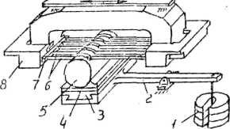
ка; 5- заготовка-слиток ; 6- по- пензия способствует равномерно-лотна; 7- прокладки; 8- кассета _{щ} _{распределенио} _{аб}р_{азИ}внюс _{8в}_
рен, удалению част: ц полупроводникового материала "и отводу тепла из зоны резания.
Полотна выполняют функции носителя свободных абразивных зерен. Так как абразивные зерна проникают и на боковые поверхности полотен, ширина реза всегда больше толщины полотна. Процесс, однако, допускает применение полотен малой толщины (0,025-0,05 мм),

23

а для повышения'жесткости полотна устанавливаются с натяжением. Применяемые абразивные мккропорошкь на основе карбвда кремния (M20-i'.iI4) ылеют максимальный размер зерен 20 иа> 14 мкм.
Невысокая жесткость полотен заставляет ограничивать удельные давленья их на материал величиной 0,7-0,9 Ц/см^{л}, в результате чего поперечная подача при некоторой скорости резания оказы-зается зо много раз меньшей, чем при резке дисками. Однако, одновременная обработка всего слитка делает отот процесс разрезки .достаточно производительным. С другой стороны, малые удельные давления способствуют уменьшены) глубины нарушенного слоя, Heroic составляет 2С-30 мкы. Одинаковость условий обработки обоих :лосксстой пластин обуславливает малую величину их прогиба. Скорость резания выо'ьраетсл j пределах -iU-60 г.умьн и определяется ■суслом двойных ходов полотен ',400-600 дв.ходов/ю.н.).
Достоинством разрозкь полотнам»; является такзе отсутствие сколов у, выколок, высокая чистота поверхности ;.7 кл.;. Недостатком .является невысокая точность у»омы \ клиюввдность из-за не-истаточнои жесткое^ полотен, а потаенная точность пластин пс лолшыге i - 40 шш; .
я'раньченное лр!ллененйе (иходит ';) в -. к а с л и т ков х. р о золе к о л :. okc.J . Процесс ведется с подачей абра-
'z-.вной суспензл»: на основе карбвда «■рекнш (М1С,1.К0) на движущуюся лрово-чоку да.ал:етром 0,05-0.15 :т. 3 качестве ,:атер!лла проволоки используют сталь, польфрам, сплав f.ffi-50 (bCff, Mo_{r}5tS W )■ г.ьоыв зоз вратно-посгунательного движе-гис.З. 1- ппдаюшал ;<атуга-чйя ■iraocj/гельно олитка )гроволока неггре-^^"-'^ол^киГ^'птёМ"™¹¹⁰ перематывается со скоростью 1.5-ная'катушка; о- сопло. .;• м/ти, что повышает её долговечность ': условиях износа, йатяженве лповолота осуществляется п 'троцес-ее ее перемотки за счет подтормажввания подающей катушкь.
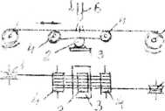
Основное достоинство метода резки сльтков проволокой явля-атся малая ширина реза (до 0,08 мм; л малая глубина нарушенного слоя.
К недостаткам метода относится невозможность обеспечения ацеокой iuacTKociE тонкой проволоки и увод её в процессе резания,

24

что на слитках больших дааметров приводит к значительной клшо-видносте пластин. 1фоме того, интенсивный износ проволоки и направляющие канавок роликов, а также обрывы проволоки усложняет эксплуатацию станков и егчяают производительность процесса.
Применяются и другая, более сложные схемы разрезки проволокой,, направленные на повышение надежности и производительности процесса.
2.1.4. Шлифование и полирование пластин
Основная цель шлифования заключается в исправлении геометрии пластин. Кроме того, шлифование улучшает мщрогеометрию поверхности и уменьшает глубину нарушенного слоя по сравнению с разрезкой.
При шлифовании связанным абразивом (рис. 4 ) используются шлифовальные круги с алмазными зернами. Планшайба с наклеенными пластинами и шлифовальный круг имеют жестко расположенные оси вращения и независимые приводы.
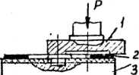
Алмазные зерна,врезаясь в поверхностный слой пластины, снимают микро-стружку, оставляя после обработки на поверхности характерную сетку пересекающихся рисок. Шлифование сопровождается деформациями и большим тепловыделением. Для отвода тепла в зону шлифования подают охлаждающую жидкость..
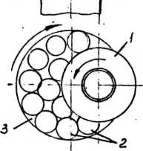
Точность обработки (разброс по толщине и форме пластин) существенно завиокт от точности сборки и жесткое-
Рис. 4. I- алмазный круг; 2- пластины; 3 - головка.
ти элементов станка (параллельность осей вращения, отсутствие торцевых биений). °собо сильное влияние оказывает.качество наклейки - равномерность толщины клеящего слоя и его прочность. Перспективным в этом плане яшяется вакуумное крепление пластин (станок САШ-420), обеспечивающее разнотолщинность в партии пластин в пределах 3 мкм.

25

По приведенной схеме пластыш обрабатываются последовательно с кажцоД стороны.
Шлифование свободный абразивом (рис. 5 ) называемое иногда доводкой, мохет быть как одностороннее, так ь двухстороннее. Для обработки используются абразивные суспензии.
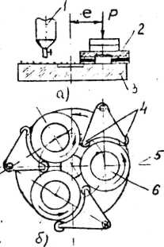
При одностороннем шлифованы! пластины наклеиваются на шлифовальную головку, свободно опирающуюся под действием груза на вращающуюся планшайбу (прьтир). В горизонтальной плоскости перемещения головке ограничены опорными роликами . Таким образом, при вращении притира головка за счет сил трения также совершает вращательное движение вокруг вертикальной оси, обеспечивая сложную траекторию движенья пластин по притиру. Последнее обстоятельство принципиально важно, так как ыаря-Рис.5. а- шлифовка плас- ду с обработкой пластин происходит к
тин; б- расположение головок на шлЕфовальнике; I- дозатор абразивной суспензии; 2- пластины; 3- шшфовальник; 4-роли-ки; 5- головка; б- грузы.
износ прит.гра. Равномерность его износа является важным условием обеспечения правильной формы пластш. Форма ь интенсивность износа притира зависят от величины межцентрового расстоянья £ , размеров головки и притира, расположения пластин на головке к времени обработки.
Одновременное (двухстороннее) шлифование противоположных плоскостей способствует выравниванию условий их обработки и равномерному распределению напряжений в поверхностном слое. Благодаря этому прогиб пластин уменьшается.
Двухстороннее шлифование свобод ным абразивом выполняют (рис. 6) на станках с двуг.л притирами (двухдисковые плоскодоводочные станки). Пластаны помещаются в кассеты в отверстиях, расположенных эксцентрично по отношению к наружному контуру кассет. Кассеты находятся между двумя притирами: нижним и верхним, свободно лежащкм на оляст;.нах.

Кассеты несут зубчатый венец, находящийся в зацеплении с внутренним зубчатым венцом неподвижной шестерни и зубчатым венцом центральной ведущей шестерни.Благодаря сложению трех вращательных движений (планетарного движения кассет, вращения кассет вокруг собственной оси и свободного вращения пластин в кассетах) достигается достаточно равномерный взнос притиров и обеспечивается высокая точность формы плаотин.
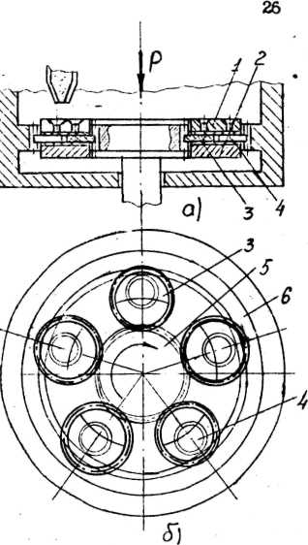
Высокая твердость кремниевых пластин и притиров исключает внедрение и закрепление в них зерен абразива, поэтому основным механизмом удаления материала являются выкалывание при перекатывании абразивных зерен. Обрабо-
Рис. 6. а- шлифовка пластин;б- рае-положенье пластин в сепараторе; I- верхний шлифовалъник;2-н2яний шлы^овальник; 3- сепе.р .торы; 4- пластины; 5- центральная шестерня; 6- внешняя шестерня.
танная поверхность пластин имеет матовую фактуру и состоит из большого числа кратерообразных выколок. Размеры выколок зависят от размеров зерен и давления на них со стороны шлифовальной головки или верхнего притира.
В целом в результате шлифования наряду с обеспечением геометрической точности пластин улучшается микрогеометрия (до II-12 кл.) и уменьшается глубина нарушенного слоя (до 6 мкы при шлифовании свободным абразивом).
Выбор конкретных способов шлифования зависит от качества полученных после разрезки пластин. Так, при значительных погреш-
27
ностях формы пластин и большой глубине нарушенного слоя обработку целесообразно начинать связанным абразивом,Т.е. шлифовальными кругами. Бели при этом достигается значительное исправление формы, то до переклейки пластин на обратную сторону можно выполнить предварительное полирование отшлифованной стороны.
В случае удовлетворительного качества резки пластины подвергаются двухстороннему шлифованию с помощью абразивной суспензии (двухсторонняя доводка), а после снятия фасок - полированию.
С помощью полирования окончательно обеспечивается высокая чистота поверхности и практически полностью удаляется нарушенный слой. В отличие от шлифования свободным абразивом полирование . выполняется на мягких доводочных дисках (полировальниках) абразивными или алмазными порошками с размером зерна не более 3 мкм, а на финишных' операциях - меее I мкм. Перед обработкой полирующие материалы в виде паст или суспензий равномерно наносят на полировальник в дозированном количестве.
Алмазные пасты выпускаются в готовом виде расфасованными в герметичные тубы. Суспензии приготовляются непосредственно па производстве на основе алмазных порошков и технических масел (приборного или часового) и за счет смачивания удерживаются на поверхности полировальника с мягким покрытием.
В качестве мягкого покрытия используются различные ткани -батист, сатин, велюр, искусственная замша и др. Выборполировоч-. ной ткани определяется её фактурой и размером обрабатывающих зерен, которые должны иметь ограниченную свободу перемещения в процессе обработки. Для субмикронных зерен используют ворсистые материалы (велюр, замша). Полировс-шая ткань натягивается на стеклянную основу полировальника и закрепляется с помощью металпичес-кого бандажа с тангенциальным зажимом.
Малые размеры зерен, ограниченная свобода их перемещения и малые удельные давления (0,5 Ц/см²) создают условия для микрорезания. Неизбежные при этом пластические деформации является причиной образования нарушенного слоя. Процесо полирования поэтому (ыис в процесс шлифования) выполняется в несколько этапов. С уменьшением размера зерен на каждом этапе уменьшается глубина нарушенного слоя и вместе с stim припуск на обработку на последующем этапе. Скорость съема о уменьшением размера зерен также
28
падает. Так, например, при обработав алмазной пастой АСЫЗ (удель
ное давление 0,5 Н/скг, частота вращения полировальника 30-35
об/шн) скорость съема 10 мкм/ч, а при использовании алмазной
пасты АСЫ 0,5-3 ккм/ч. Низкая скорость съема обусловлена так
же ограничением скорости резания (частоты вращения полировальни
ка), которое необходимо для снижения температуры процесса и уме
ньшения пластических деформа
ций.
Число и характер этапов полировслия определяется качеством пластин, полученным на предшествующей операции шлифования. Завершающий (финишный) этап полирования может выполняться механическим методом с использованием паст или суспензий субмихронных порошков, или более производительным химико-механическим методой.
При химико-механвческом методе в качестве абразива используются порошки двуокиси циркония и кремния с размерами чгствд в десятые доли микрометра. Суспензия ' составляется на растворах щелочей КОН и Мй ОН с добавкой поверхностно-активных веществ (например, этиленглихоля) для более равномерного распределения микропорошка.
Сущность хитко-механической обработки заключается в химическом взаимодействии щелочей с поверхностью кремния, образовании продуктов реакции пониженной твердости и удалению их абразивными частицами.
Удовлетворительная производительность процесса (до 40 мкм/ч) при практически полнок отсутствии нарушенного слоя (0,05 мкм) достигается согласованием скоростей образования продуктов реак-цьи и их механического удаления. Важным параметром.регулирующим скорость хшической реакции, является водородный показатель (рН). 0пты<альное значение его лежит в пределах 9-11. Скорость удаления продуктов реакции зависит от концентрации абразивных частиц в суспензии, их твердости, давления и скорости относительного двикенья.
Полное удаление нарушенного слоя можно осуществить травлением поверхности кремния. Однако, лишь при очень малой глубине нарушенного слоя фронт травления оказывается ровным и не ухудшает какро- и дакрогеометрш поверхности, достигнутую предшествующей обработкой.
29
Полирование пластин (в частности двухстороннее) выполняется на станках, аналогичных станкам для шлифования свободным абразивом.
Невысокая производительность процессоз потги^{ш}рожк»а., необходимость применения алмазных порошков и паст существенно влияют на экономичность процесса. Одно из важнейших направлений совершенствования процесса является повышение скоростей резания,к следовательно, скоростей съема материала путем разработки и применения эффективных методов охлаждения, исключающих непроизводительные потери дорогостоящих абразивных материалов.
2.1.6. Особенности изготовления подложек из сапфира
Специфика обработки оапфира, используемого в качестве подложек для гетероэпитаксиалышх структур ЯС, определяется его повышенной твердостью. По шкале Мооса твердость сапфира составляет 9 еданкц. Высокая температура плавления сапфира (2030° С) обусловливает применение дорогостоящего оборудования и сложного в управлении процесса выращивания монокристаллических слитков, вследствие чего стоимость последних значительно выше, чем кремниевых.
Основное внимание при разрезке слетков на пластины уделяется повышению производительности процесса при наименьших отходах материала. При этом узким местом является низкая стойкость инструмента.При разрезке неподвижного слитка диаметром более 60 мм диском с внутренней алмазной кромкой условия подачи СОЖ и отвода продуктов резанья ухудшаются, стойкость дисков падает и время отрезки возрастает. Для сапфировых слитков диаметром 60 мм стойкость диска составляет 15-25 резов.
Более прогрессивным способом разрезки является разрезка вращающегося слитка со скоростью до 100 об/мин. При встречном вращении диска и слитка скорость резания возрастает, длина резания уменьшается и нагрузка на даек остается постоянной. Поскольку глубина резания сокращается вдвое, условия охлаждения СОК и отвода продуктов резания улучшаются, а стойкость дисков при диаметре слитков 60 мы возрастает до 120-150 резов. Для достижения плоскостности отрезаемых пластин необходима строгая параллельность осей вращения диска ж слитка. Разрезка вращающихся слитков
30
возможна при малых углах разориентацни, что и обеспечивается современными методами выращивания кристаллов сапфира.
Для разрезки применяются станки двух типов: с постоянной скоростью подачи к с постоянным усилием подачи. В первом случае затуплен! е Д1юка приводи!¹ к систематическому ухудшению качества пластин, во втором случае - к увеличены) времени отрезки. Периодическая заточка дисков существенно снижает эффективность процесса разрезки. Перспективной в этом смысле является непрерывная заточка диска, которую целесообразно осуществлять на станках с постоянным усилием подачи. Непрерывная заточка основана на удаление материала основы диска путем электролиза. Электродами в этом процессе являются диск и трубка лодачи СОЯ. Последняя представляет собой 10$ раствор Н_{А}£>Оч • Время отрезания пластин становится практически постоянным. Однако, для ряда деталей станка требуются специальные кислотостойкие материалы.
Обработка отрезанных пластин заключается в шлифование с обеих сторон, а также в предварительном и финишном полировании рабочей стороны. Для удаления абразивных зерен, внедряющихся в поверхностный слой, мевду операциями резки, шлифования и полирования вводят отжиг при 1° = 1000-1100° С в атмосфере кислорода.
Ввиду высокой твердости сапфира механическое полирование пластин корундовыми или алмазными порошками оказывается малоэффективным (низкая производительность, наличие нарушенного слоя). Ускорить процесс и повысить качество позволяет полирование коллоидной окисью кремния. В основе процесса лежит химическое взаимодействие &0_{Л}' , Дв_{й}0₃ (сапфира) и И_{л}0 , в результате которого образуется J}6_{z}Si_{t}ff₇ • На.0 - стабильное соединение, близкое по структуре к природному каолину ( твердость по Моосу 1-3).
Для обеспечения приемлемой для производства скорости съема необходимо соблюдение трех условий: I) достаточная для протекания реакций температура; 2) непрерывный отвод продуктов реакции с поверхности пластины; 3) непрерывный ввод реагентов в контакт с поверхностью. При концентрации <SiO_{z} в растворе 16# (рН=8) к температуре полировальника около 80° С скорость съема в плоскости НО составляет 25 мкмДас, а нарушенный слой прак-
31
тическмотсутствует.
Подготовка подложек к гетероэпитаксив сводится прежде всего к стравлвванго нарушенного слоя, остающегося после полирования. Высокая химическая инертность сапфира допускает травление лишь в расплавах солей и окислов или газовое травление в среде
SF₆ ,ьли смеси t4Ct—H&. Указанные процессы сложны, а травление носит селективный характер. Интерес поэтому представляют отжиг в вакууме при t" = I600-I800°C, устраняющий нарушенный слой за счет рекристаллизации, а также ионно-плазмениое травление со скоростью порядка I мкм/час
В настоящее время наиболее качественным промышленным способом получения монокристаллических слитков сапфира является способ Мусатова Ы.к. .представляющий собой усовершенствованный метод Киропулоса. По способу Мусатова получают слитки с диаметром до 150 мм с внутренними напряжениями не более 10 Па, с плотностью дислокаций не более I0³ см ~² и с практически безблочной структурой (средний угол разориентации блоков не более 0,006°;. Указанные параметры полностью отвечают требованиям КМСП-КНС структур. Однако, экономические показатели сапфировых подложек остаются невысокими. Возможность резкого снижения стоимости сапфировых подложек связана с совершенствованием и промышленным освоением выращивания ленточных кристаллов по методу Степанова А.В. В отличие от методов Чохральского и Киропулоса-ЭДусатова, в которых выращивание кристалла осуществляется путем погружения ориентированной затравкь в массу расплава и последующего вытягивания её из расплава со скоростью несколько миллиметров в час, метод Степанова использует кашпушрный эффект, благодаря которому расплав поднимается к выходу фильеры, имеющей профилированное сечение. Благодаря этому исключается разращгаа-ние кристалла в поперечном сечении, и поперечное сечение кристалла приобретает форму сечения фильеры. Таким образом получают кристаллы в виде лент заданной толщины, ширины и кристаллографической ориентации.
Схема кристаллизационной камеры установки для выращивания лент сапфира по методу Степанова приведена на рис. 7.Расплав сапфира J}i_{z}0j находится в молибденовом

.р_{ис>}
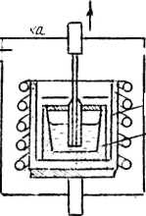
С/УК а у
-7rO_{i} се циркония или окиси тория. Сриентпрован-
32
тигле, который нагревается индуктором и отделен от последнего тепловым экраном из оки-
нал затравка закреплена на штоке, имеющем возможность перемещаться вертикально вверх, и в начале процесса вводьтся в контакт с ог-рапьченным количеством расплава, заполняющего выход вольфрамовой фильеры. Вырацива-ние этим методом лент с высоким структур- ным совершенством возможно при выполнении

двух условий: I) наличие устойчивой пленки расплава на выходе фильеры, что обеспечивается скоростью подпитки фильеры расплавом; 2) отвода скрытого тепла кристаллизации со скоростью,согласованной со скоростью вытягивания кристалла.
Высококачественные сапфировые ленты получены при скоростях вытягивания до 300 мм/час. Однако,возможно одновременное вытягивание лент из нескольких фильер, смонтированных в одном тигле. Полученные ленты требуют поперечной разрезки на заготовки и их полирования. Дальнейшее совершенствование метода Степанова позволит исключить и операцию полирования, что в несколько раз снизит стоимость подложек по сравнению с другими методами.
2.2. Технологические методы удаления материалов 2.2.1. Назначение операций технологической обработки
К операциям технологической обработки относятся: очистка поверхности полупроводниковых пластин после операций механической обработки и перед процессами диффузии, эпитаксии , фотолитографии и т.п.; химическая обработка (травление).Операции технологической обработки предназначены для подготовки пластин к последующим операциям.
После механической обработки пластин на поверхности остаются различные загрязнения, которые можно разделить на три основные группы: органические загрязнения в виде сплошных тонких пленок или отдельных частиц (остатки наклеечных материалов, жидкой фазы алмазных суспензий и паст, жировые загрязнения и др.); загрязнения з виде ионов металлов, осаждающихся из водопроводной воды,

33
щелочей, входящих в состав полирующих суспензий, металлической основы режущих дисков, пиифовалышков; механические загрязпения - частицы абразива и отходов обработки, пыль, волокна полировальников И Др.
Даже весьма малые загрязнения на поверхности полупроводниковой подложки могут явиться причиной Ирака при проведены! последующие технологических процессов.
Травление производится для обнажения как можно более чистой поверхности монокрпсталлического слитка или пластины, удаления поверхностных следов механической обработки - аморфного слоя разрушенного монокристалла,уменьшения толщены пластины до нужных размеров, удаленья защитных покрытий и окислов ь т.п.
2.2.2. Технология и оборудование для травления
пластин и подложек
Процесс травления полупроводниковых и ;ц электрических материалов состоит в химическом растворении поверхностного слоя кислотным или щелочным травителем и основан на окислении поверхнос-.ти с последующим удалением образовавших-я окислов. В соответствии с этим принципом любой травитель состоит минимум из двух частей окислителя, окисляющего повегяоеть пластины или подложки и растворителя, растворяющего полученные на поверхности окислы.
Для регулирования скорости процесса травления в состав тра-вителя вводят компоненты, ускоряющие или замедляющие реакции травления.
Обычно для травления используют разнообразные кислоты, щелочи, соли, а также их смеси.
Прежде чем подвергнуть пластины хшьческому травлению, 1зс отмывают от следов ишн/ювального мнкропорошка и загрязнений рга-нического происхождения. Отмывают их в ультразвуковой ванне в толуоле или четыреххлорнстом углероде. Окончательную отишку ведут в деионизированной воде. Наряду с этим применяют кипячение в толуоле и в четыреххлористом углероде, -а также - отмывку в парчх толуола.
В качестве кислотных травителей для кремния гр1-.меняют cw v. азотной и плавиковой кислоты разного состава. Максимальная скорость травления соответствует соотношению HtJ0j:HF •= 1: ;,5
34
в молярных долях. При нагреве скорость травления резко возрастает, но прь этом становьтся трудно контролировать глубину травления.
Травление производится в сосудах из фторпласта. Реакции травления происходят экзотермически, поэтому для достижения равномерного и контролируемого травления травильный раствор охлаждают.
В первый момент реакция идет более быстро из-за наличия на поверхности пластин механически нарушенного слоя, а затем - становится равномерной.
Скорость травления определяется скоростью удаления продуктов реакции и скоростью доставки новых порций травителя, поэтому обязательно применяют перемешивание растворов.
Участки, где производится травление, изолируют от других • производственных помещений и организуют общую првточно-вытяжную вентиляцию. Все операции производятся в вытяжных шкалах с местной вентиляцией. Посуда для травления изготавливается из кварца, платины, фторопласта, реже из термостойкого стекла.
На операцию травления пластины подаются обычно уже рассортированные по толщине через 0,01 мм. Длительность процесса травления обычно определяют для каждой партии пластин в зависимости от их толщины. Предварительный расчет времени ведется по скорости травления, окончательный - по необходимой толщине пластин.
Наиболее широко применяют так называемое химико-динамическое травление. Принцип его заключается в активном перемешивании травителя непосредственно у поверхности обрабатываемой пластины.
Во фторопластовый барабан, ось которого наклонена на угол 15-45" относительно нормали и соединена через редуктор с валом электромотора, заливают порцию травителя. Обрабатываемые пластины наклеивают пицеином на фторопластовые диски, которые помещают на дно барабана пластинами вверх. Барабан вращается со скоростью ТСО об/мин и диски катятся по его внутренней стенке, что обеспечивает хорошее перемешивание находящегося в нем травителя в равномерность травления.
Этот способ применяют также при вытравливании мезаструктур.
2.2.3. Техника анизотропного травления полупроводниковых пластин
35
Селективными травьтелямь для кремния является водные растворы щелочей и гидразин гвдрат (ЫН&)_{г} ■ H_{Z}O Химические реакции для этих травителей шеют высокие энергии активации: 13 ккал/моль для 10% - ного раствора NaOH и 6-Ю ккал/моль для гидразин гидрата. Для оелективнкх травителей характерна большая разница в скоростях травления различных кристаллографических плоскостей. Так, в названных травителях плоскости (100) травятся в несколько десятков раз быстрее плоскостей (III). Поэтому травление в таких травителях называют анкзотроп- . ним.
На поверхности пластин,обработанных такими травителями, проявляется характерный фигурный рельеф в виде мелких углублений различной формы - фигуры травления. Для каждого кристаллографического направления фигуры травления будут иметь различную конфигурацию (треугольники, квадраты, ромбы). Наличие примесей в кристалле значительно ускоряет процесс травления.
Анизотропное травление используется для получения V -образных изолирующих областей. Точность углов между плоскостями (в данном случае угол, образованный плоскостями (III) с вертикалью, составляет 35,3°) позволяет получить углубление определенной формы.
Анизотропное травление применяется также при изготовлении оде с балочными выводами. Здесь разделение пластины на кристаллы производится сквозным анизотропным вытравливанием кремния.
2.2.4. Чистка и сушка пластин и подложек
Очистка поверхности пластин а подложек проводится для удаления остатков абразивного материала, жировых к прочих загрязнений, оказавшихся на поверхности на предыдущих стадиях обработки, а также устранение остатков травителя.
В настоящее время разработаны и используются типовые технологические комплексы для очистки кремниевых пластин. Для примера рассмотрим одну из возможных последовательностей технологических операций очистки после механической обработки и перед операцией термического окисления: многократная ультразвуковая очистка в кипячение в органических растворителях в серной кислоте; кипячение в азотной кислоте; промыьмса в проточной депонированной во-
36
де; сушка в центрифуге; кипячение в смеси азотной и соляной кислот в сотношении 1:3; промывка в деионьз---ованной воде; промывка в плавиковой кзслоте; промывка в деиониз--оэанной воде; КЕПячение в смесв аммгака, перекиси водорода и ьоды в соотношения 2:2:1; промывка в деиониз - ованной воде с применением кистей; сушка на центрифуге.
На ультразвуковых установках обычно проводят очистку от остатков абразивных материалов, используя в качестве растворителей трихлорэтален, толуол, четыреххлористый углерод, ацетон.
Для остатков органические веществ используют кипячение в серной кислоте.
Для удаления атомов металлов применяются кипячение в соляной к азотной кислотах, прЪынвка во фтористоводородной (плавиковой) кислоте. Заключительной операцией является промывка в деиони-з^-ованной воде.
Для установления окончания процесса промывки последние про- -мывные воды анализируются при помощи индикаторов на наличке примесей. Более точным контролем является измерение удельного сопротивления промывных вод. При достижении удельного сопротивления близкого к исходному, промывку заканчивают.
После механической обработки в очистки поверхности пластипн кремния могут храниться достаточно длительное время. В этом случае иногда поверхность пластины покрывают лаком. Пленка лака предохраняет поверхность при хранении от механических повреждений
В ПЫЛИ.
Псоле окончания процесса промывки с поверхности кристаллов удаляются остатки воды погружением промытых кристаллов в этиловый спирт - ректификат, ацетон, либо проыакиваннем фильтровальной бумагой. Это уменьшает возможность окисления пластин при сушке.
Сушку производят в термостатах при температуре немного выше кипения воды (110-120° С). В некоторых случаях применяют сушку в вакууме в специальных вакуумных термостатах.Дм большей гарантии удаления остатков влаги процесс сушки продолжается около I -2 ч.
2.2.5 Контроль качества очистки поверхности
На стадии разработки приборов у, в лабораторных условиях контролируют качество обработки поверхности измерением поверхност-
37
ной рекомбинаций. Чем меньше их значение, тем блике свойства поверхности и объема полупроводника, тем совершеннее поверхность.
Для контроля на производстве есть несколько простых методов, позволяющих установить наличке загрязнений на поверхность кремниевых пластин.
Один кз них - микроскопическое исследование полире -- ванной поверхности пластины при косом освещении . Луч света падает на поверхность пластины под малым углом так, что отраженные лучи не попадают в объектов. Частая поверхность пластины - тсжная, видны только загрязнения в виде яркие точек, на которых рассеивается свет, проникая частично в объектив.
Другой метод - обнаружение масел i. жиров при опрыскивании пластин водой. Чистая поверхность обычно равномерно гидрофильна 1ли равномерно гидрофобна.т.е. тошсая пленка воды покрывает полностью поверхность или собирается в одну - две капли.Загрязнение поверхности приводит к тому, что пленка воды разрывается на значительное число капель, не шеющпх тенденции соединяться в сплошную пленку или собираться в одну - две большие капли.
2.3. Технология очистки поверхности непосредственно перед очередными технологическим операщ-ями
2.3.1. Очистка газовым травлением
Газовое травление обычно применяется в тех технологических процессах, в которых особо важную роль играет структура поверхностного слоя, например, при эпптаксиальном наращивании или при получении подзатворного окксла в йЦДП-структ^ах.
Помимо удаления загрязнений с поверхности происходит стравливание слоя кремния с механическими нарушениями.
В качестве травптелеи' используют смеси водород." пли гелия с галогенами (фтор,хлор, бром) .галогеноводородамп (НВг , //<Х ), сероводородом Hz S , гексафторидом серн <Sfc . Молярное содержание этих веществ в водороде или гелии может изменяться от десятых долей до единиц процентов. Обработка осуществляется при температурах 800-1300° С либо в установках для окисления, либо непосредственно в реакторах для опмтаксиального наращивания. При травлении кремния в И С£ происходит следующая реакция:
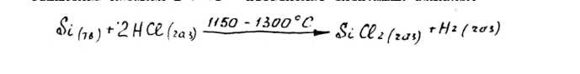
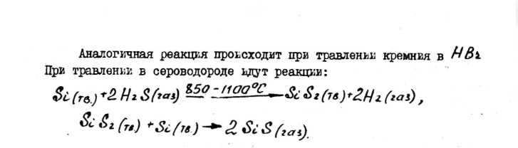
38
Продуктами реакции при газовом травлении являются только газообразные вещества, чем и обусловлена высокая эффективность "очистки поверхности.

2.3.2. Очистка ионным и плазмохимическим травлением в вакуумных камерах и области её применения.
Ионное легирование полупроводников основано на использовании высокоэнергетических ионов, внедряющихся вглубь полупроводника. Было установлено, что при энергии ионов 0,5 кэВ в случае бомбардировки поверхности кремния с неё улетает в среднем 0,4 атома кремния на вон, при бомбардировке золота - 2,4 атома на ион.Такой ионной бомбардировкой можно удалять с поверхности мишени окисные пленки, загрязнения и верхние слои бомбардируемой поверхности. Для проведения процесса ионной очистки и ионного травления нужны большие плотности токов (около 10 k/i») при малых энергиях ионов (1-10 кэВ).
Под термином "ионное травление"поннмается бомбардировка мишени атомами инертных газов (Mi. , Kt ). Плазмохимическое или плазменное травление происходит при бомбардировке материала ионами, которые могут вступать в химическое взаимодействие с атомами травшой поверхности. С поверхности удаляются не атомы мишени, а продукты реакци! ионо~: плазмы с материало:.. мишени. Плазмохь-мическое травление может проходить с участием таких реактивных ионов, как ионы кислорода, водорода, фтора, серы и др.
Типичные скорости ионного и плазмохимического травления ,материалов, используемых в производстве ШС, равны 10-500 мкм/мин и зависят от плотности ионного тока, вида и энергии ионов. При равных условиях самая га?ке.я скорость травления у Si О г. .затем следует &jVy . кремний ь, наконец, поликристалличеси.й кремний. Это значит, что Si Qi может служить маской при
39
плазмохикической травлении других материалов.
Для ионного травления можно использовать теже установки, что для катодного и ионно-плазменного напыление!.
Стенки реактора для плазмохимьческого травления обычно изготавливают из нержавеющей стали с прокладками из силиконовой резины. Давление в реакторе от 5-70 Па. Газ-травктель, попадая в безэлектродный тлеющие разряд, возбуждаемый и поддерживаемый с помощью токов высокой частоты, переходит в плазменное состояние.
Процессы ионного и плазмохшического травления применяются для процесса "сухой" фотолитографии, например, травления нитрида кремния, используемого в технологии "изопланар" в качестве маски для длительного высокотемпературного окисления; удаления пленок Si 01 и Sii А/ч на установке УВП в плазме С^у и пг. через маски из фоторезистов РН-7 или Ж-383; удаление $>L . Sc О2. . Sc i /V* через металлические маски при глубоком ионном травлении; изготовление металлических масок и т.п.
3. ОПЕРАЦИИ ЛЕГИРОВАНИЯ
3.1. Основные разновидности, назначение и место операций легирования в технологии интегральных схем.
Легирование полупроводниковых материалов различными .фвме-сями производится для изменена их электрофизических свойств -типа проводшости, удельного сопротивления, времени жизни неравновесных носителей заряда. 3 пленарной технологии легврованкв производится двумя методами - диффузией примесей и внедрением ускоренных ионов принеси. • ■ .
3.1.I. диффузионное легирование, роль дефектов в процессе диффузии.
Сущность диффузии состоит во внедрении атомов легирущей примеси в кристаллическую решетку полупроводника и образования области с противоположным типом проводимости. При этом используются атомы элементов 1i и У групп периодической системы Д.И.Менделеева. Для получения области с электронной проводимостью используются элементы-доноры Р, jfs .£(,.&£ .имеющие избыточный валентный электрон. Для получения дырочной проводимости используются элементы актцепторы ft , Jo. • Get , JfC » У которых
40

не достает одного валентного электрона для создания ковалентной связи с атомом полупроводника.
Процесс диффузии описывается первым и вторым законом Фика, основанных на уравнениях теплопроводности Фурье. Из первого закона следует, что при наличии в какой-либо среде неравномерного распределения атомов примеси (градиента концентрации примеси) возникает направленный диффузионный поток атомов, стремящийся выравнять концентрацию. Это описывается уравнением

J = - Pgzad N (i)>
где N - концентрация атомов примеси; J - плотность потока атомов, т.е. число атомов, проходящих за единицу времени через единичную площадь; Ф=Ф_{а}Схр(-1Е/кТ) - коэффициент диффузии примеси;
ф_{о} - постоянная, численно равная коэффициенту диффузии при бесконечно большой температуре; &Е - энергия активации диффуаии;
к - постоянная Больцмана, равная 8,63 I0"⁵ эВ/°С; Т - абсолютная температура, К.
Второй закон позволяет получить распределение диффундирующих атомов как функцию времени. Дело в том, что поток атомов стремится свести к нулю градиент концентрации, поэтому коэффициент диффузии является мерой скорости, с которой в рассматриваемой среде при заданных условиях произойдет выравнивание разности концентраций. Уравнение, описывающее второй закон Фика, имеет вид

(г)
Принято считать, что диффузия в твердых кристаллических телах и, в частности, в полупроводниках обусловлена присутствием в них точечных дефектов. Атом з кристаллической решетке может получить достаточную энергию, чтобы покинуть свое место в узле решетки и переместиться в междуузлие. Дефект кристаллической решетки, образованный свободным узлом - вакансией и атомом в медцуузлии, называется дефектом по Френкелю. Если вакансии образуются на поверхности кристалла в результате ">трыва атомов и перемещаются вглубь кристалла, то такие дефекты в виде свободных узлов - называют дефектами по Шотки.

41

Атомы элементов ffi и У групп периодической системы npi: наличии градаента концентрации перемещаются в кристалле полупроводника, занимая места вакансий -. вакансиошшй механизм диффузии, при этом образуются твердые растворы замещения.
Для другкх групп элементов, на.т: irrp, I z УШ характерен междуузельный механизм диффузии.
Коэффициент диффузии экспоненциально зависит от температуры проведения процесса. Для вакансионного механизма диффузии

где w - энергия образования вакансии; W - энергетический барьер, который преодолевает атом приу.еси, перемещаясь в расположенную рядом с нш вакансию. Приемлемая для практических задач скорость даффузии пршеси обеспечивается только при высоких температурах (для кремния выше 1000° С).
3.1.2. Распределение концентрации примеси по глубине при ■диффузии из ограничеснного ь неограниченного источников.
Для определения концентрации, принеси и глубины её проникновения необходимо решить уравнение (2). Решение будем искать при условии, что задача одномерная, коэффициент диффузии Ъ не зависит от концентрации примеси, диффузия происходит в полуограниченном теле и начальное распределение примеси в момент с =0 равно N(*,o).
В зависимости от граничных условий плоскость X =0 может представлять собой либо отражающую либо связывающую границу. Плоскость X =0 является отражающей, есл» поток атомов через неё отсутствует,т.е.
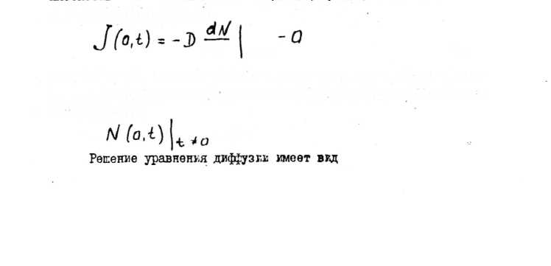
CfX i:o' (3)
и связывающей, если в любой момент времени,не равный нулю, концентрация примеси в этой плоскости равна нулю (случай испарения с поверхности)
= 0

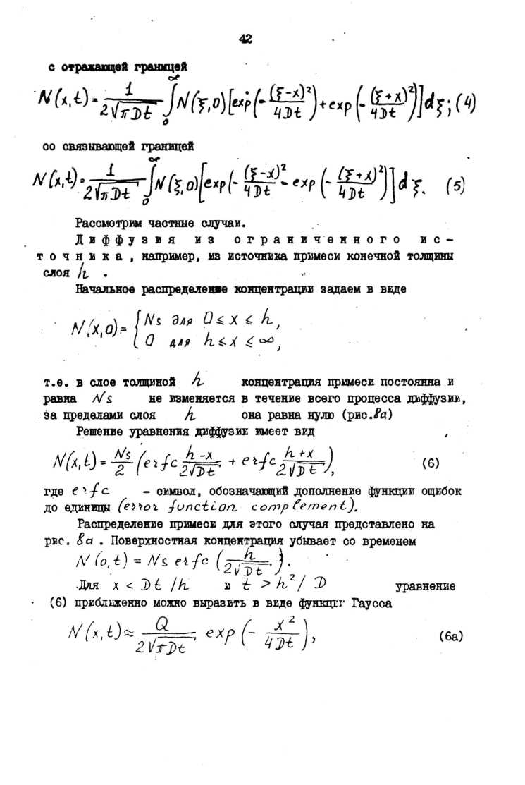

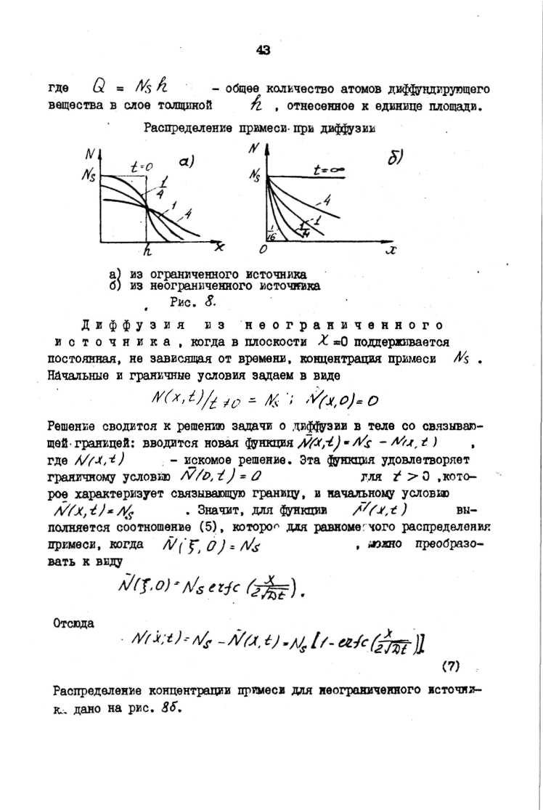

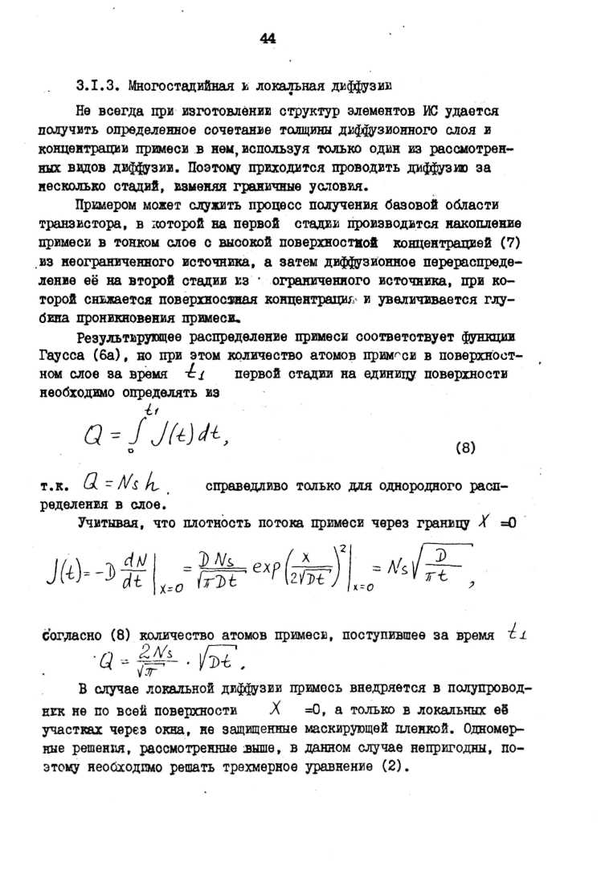

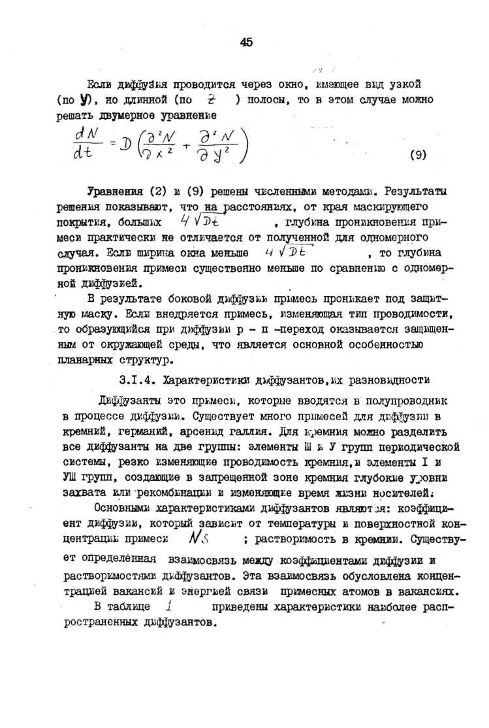

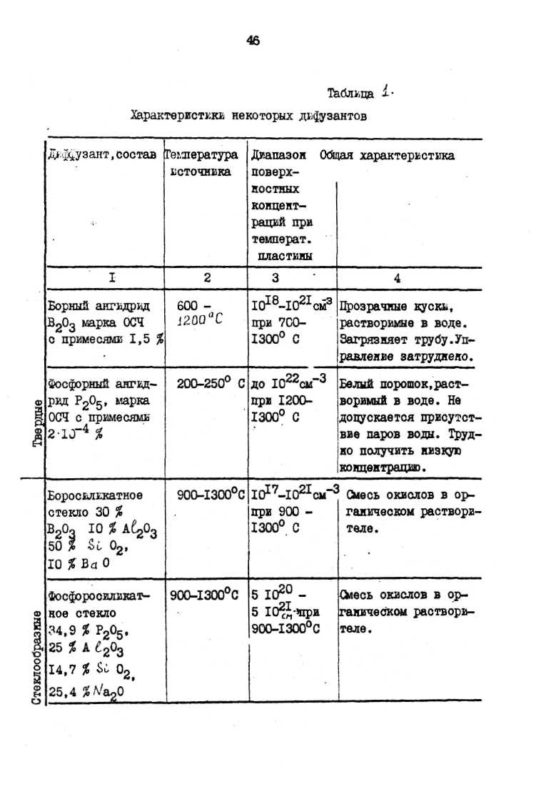
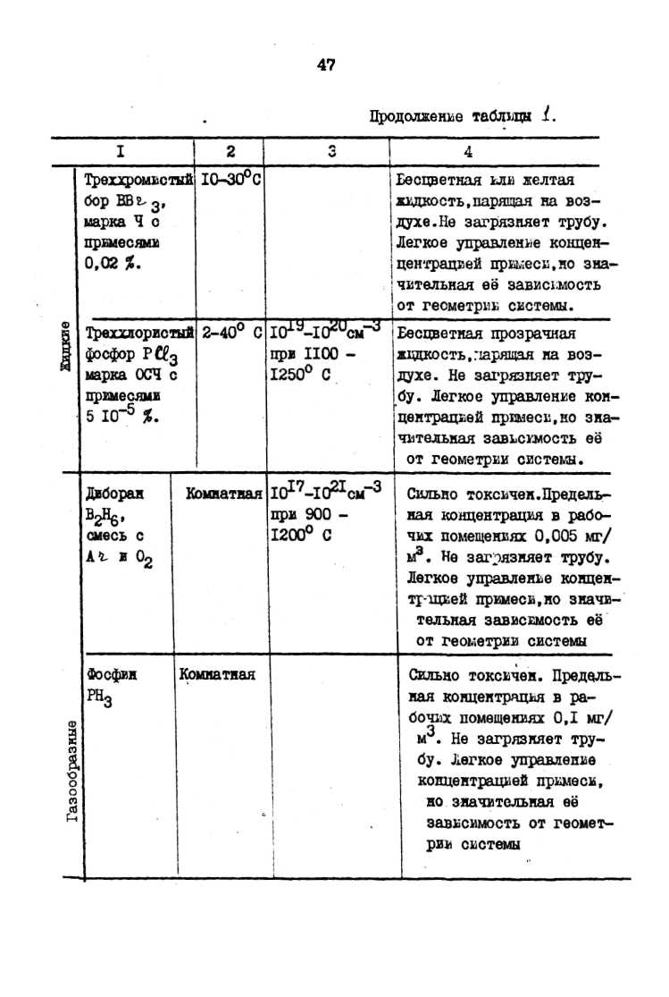
48

3.1.5. Методы и оборудование для проведения диффузии
При использованы; твердых двффузаитов &z 0$ и Рг On применяется несколько clojo6ob диффузии. Можно нанести твердые днффузанты на поверхность полупроводниковой пластины методом испарения в вакууме ез вольфрамовой лодочки иль корзиночки при температуре 1000 - 1100° С в течение часа. Далее проводят нагрев пластины до температуры 700 - 1300° С в диффузионной печи(рис. 9,/ но при этом производят напуск Нг , чтобы диффузия происходила в контролируемой атмосфере и было исключено воздействие остаточных газов.В зоне диффузии происходят химические реакции
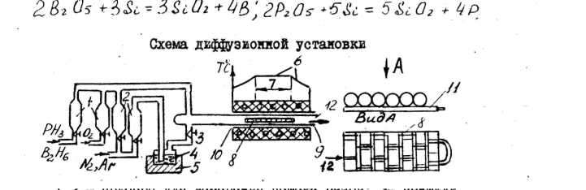
1,2 - приборы для измерения потока газов; 3- вентили, регулирующие поток газов; 4- барботер для жидкого диф-щузанта; б- термостат; 6-температурный профиль в печи; 7- зона постоянной температуры; 8- пластины кремния,в которые производится диффузия; 9- отверстье для загрузки и выгрузки, пластин и удаления газов; ID- печь; II- кварцевая лодочка,в которую в шахматном порядке устанавливаются кремниевые пластины;кварцевая лодочка с пластинами при диффузии располагается в кварцевой трубе печи#12- направление потока газа.
Рис 9.
В результате реакции образуются элементарная примесь и двуокись кремния. На поверхность кремния образуется стеклообразный слой, 1эторый становится источником примеси.Этот слой предохраняет кремний от аррозии в испарения. Определяющими параметрами технологического процесса являются температура пластины и время диффузии. Преимуществом данного метода диффузии является равномерность концентрации примеси на поверхности пластины. Однако этот метод из-за трудоёмкости подготовки к проведению диффузии (ваку-
49

умное напыление) приценяется шло. Болей широко применяется диффузия 13 пластинчатых источников, :алршер, пластины нитрида бора,предварительно оксидированного в сухом кислороде при температуре 1100-1150° С с целью образования на поверхность слоя борного ангидрида. Этот метод называют диффузией из параллельного источника (рис. УД ). Пары пластин кремния установлены в кварцевую лодочку рабочими поверхностями
Схема диффузга наруяу. Зазор S между пластинами вэ параллельного источника _{крекн11Я} _{Е} _{ЕСТО}чником делается меньше
/у Д, f
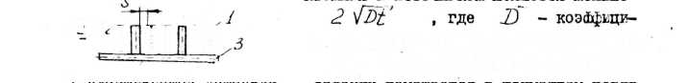
^~П 111 111 111 HI ^{ент} Л^{Н}ФФУ^{31!И} примеси в газовой смеси,
£ - время диффузии. В кварцевую 1-пластмгчатый источник лодочку помещается в шахматном поряд-^ра)^°п^Й!ны^{К}к|е^- » «МОО полупроводниковых пластин иия;3- кварцевая лодочка, и пластин источника. Через кварцевую трубу с установленной в ней лодочкой, продувается Ni иль ■ At ■ Поток газа перпендикулярен плоскости пластин, в результате чего обеспечивается равномерность распределения испаряли*-■гося при температуре 700 + 1300° С диф[\-занта по поверхности пластуны кремния. При этом не требует ■ высокая точность регулировки скорости потока газа и несущественно осаждение пара источника на стенки диффузионной трубы. При обеспечении постоянного расстояния иезду источниками и поверхностями полупроводниковых пластин достигается высокая однородность параметров дкфсдузконных слоев по площади пластин. Применение в качестве параллельного источника оксидированных пластин нитрида бора объясняется высокой стабильностью свойств и нетоксичностью, а также возможностью многократного использования в процессам диффузии. В настояще время находит шьрокое применение также метод диффузии в двухзон-ных печах (рис. К- ) . Применяются отечественные двухзонные установка СДД-13, СДД-125П/1.
Установка состоит кз открытой кварцевой трубы,проходящей чер з две трубчатые печи с независимой регулировкой температуры. При этом обеспечивается поотояхотво температуры в зонах и плав ное изменение температуры от первой зоны ко второй.
В зону диЗДузви протяженностью 300 ш о температурой

50

(700-J300)°C - 0,5°С помещаются пластины крекяия, а в зону источника примеси протякенлостью 60 юл с темпера-.турой (400-1100) - 2° С помещают oxiic-лы бора ьлв фосфора. Через трубу про- . пускается поток транспортного газа аргона, азота иногда с примесью кислорода или водорода.
Схема двухзокной дьффузиониой установки
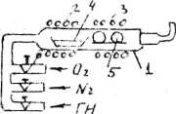
Поверхностная концентрация примеси при диффузии в двухзонных печах завком от температуры источника,его насыщенности «одяныш паршя), состава транспортного газа, скорость к характера его потока. Борный и фосфорный акгвдрЕДЫ начинают интенсивно испаряться при температурах, превышающих соответственно 700 и 200°С. Оорость транспортного газа обычно составляет около 1500 см^{а}/м1н. При использовании твердых дк44<У^{зан}'^{11О:в} ^{т}РУда° контролируется наличке воды в испаряемых веществах. ПрисутствЕе воды в ксточимке прккеои увелкчквает разброс поверхностной концеп?рр.г>л пршесл, а это является основным недостатком дьффузии из твердых источников пркмесь.
I- кварцевая труба;2-нвзкотемпературная печь; 3- высокотемпературная печь; 4- источник пршле-си; 5- пластины кремния в кварцевой лодочке; 6- вентили.
Рис. /(.
з качестве стеклообразных диффузантов применяют боросалв-катное стекло {bzUi , /КгОъ , &-с О s , Р)с/О ) к фосфоросшякатное стекло {Р'гО<Г , flCiUi, , _{а}^Ог ,A'a_{t}O). При подготовке этого лласса дьффузантов порошкообразные компоненты тщательно перемешквают ъ засыпают в органический растворитель. Образовавшуюся взвесь наносят кварцевой палочкой ели распылителем на поверхность полупроводниковых пластин, которые помещают в термостат при температуре 100°С для удаления органического растворителя. Затем температуру повышают до 1200° С, при которой композиция плавится в покрывает поверхность полупроводника ровным слоем стекла заданного состава. Для проведения дъффузю; пласткны со слоем диффузанта устанавливают в кварцевые лодочки и помещаю в трубу диффузЕонной установки. Поток А/г ьли Jli, продувается параллельно поверхности пластины, чем обеспечивается полное отсутствие загрязняющих газов во время диффузии. Технологическими режимами процесса являются температура в зоне

51
диффузии к время проведения процесса.
Недостаток, присущий твердым диффузантам (загрязнение парами вода), устраняют, пршеняя жвдкие источники примеси, которыми обычно служат галогениды. В этом случае установка для д!)ф-фузки имеет одну высокотемпературную зону (рьс. (2.. )• И отечест-Схема однозояной ^{венной} ^{п}Ра^{ктже} используют дафйгзыж-
^{тв} 7™**°*** ™°в СД0-13,СДО-125
установки
(агрегатгрованы четыре камеры,; СДО-
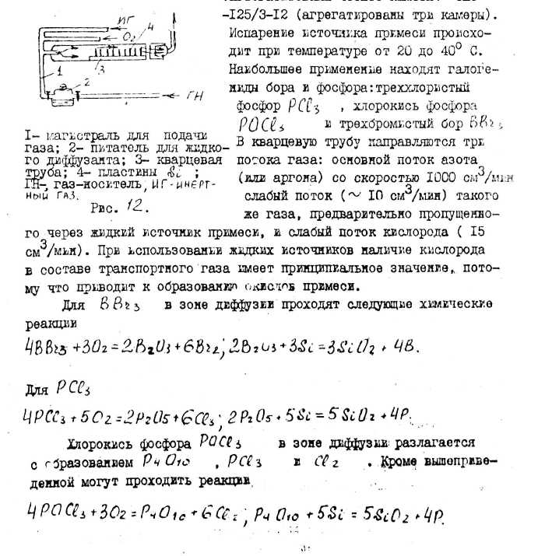
52
Рассмотренные реакции сопровождаются образованием свободного хлора, способного травить поверхность кремния. При достаточном содержании кислорода травление кремния предотвращается ростом пленки <$i О г
Основным недостатком диффузия из жидких диф&узантов является то, что сами источники примеси и продукты их реакции являются отравляющими веществами.
Кроме вышеперечисленных дпффузантов применяются газообразные - обычно гидриды примесей, например, диборан Ъг ttt, , фос-фвн Р^з и арсил Я$Йз. • При диффузии го фосфиа в качестве транспортного газа может использоваться смесь РНз , Д t. и Qi «В реакционной камере провсхо,пчт разложение фосфита при температуре выше 440° С и образование фосфорного ангидрида
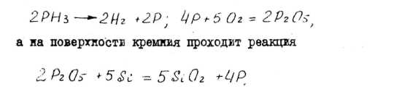
Пленением содержания гидридов в ънертном газе достаточно просто молшо регулировать поверхностную концентрацию примеси в широких пределах, но основным недостатком метода является высокая токсичность газообразных даффузантов.
Существует тагле диффузия из нанесенного источника примеси, при которой на одну to сторон полупроводниковой пластины наносят слой источника примеси (например, термическим напылением в вакууме) , после этого пластины нагревают в печи методом открытой трубы в неоздсляющекся атмосфере и примесь диффундирует в пластину. Этот метод применяют при проведении дгффузьи золота в кремний, чем создают рекомбинацконные центры, снижающие время жизни неосновных носителей заряда в полупроводнике. Это необходимо ■при создании ШС, работающих в ключевом режиме с высоким быстродействием. При диффузии Ли в Sl происходит меж4УУзглА<¥ая диффузия с очень высокими скоростями.
3.1.6. Расчет режимов диффузии Окончательным распределением примеси, если диффузия прово-
53
дьтся в два этапа (загоюо: и разгонки), является распределение Гаусса. Поэтому расчеты режимов диффузии начинаются с определения температуры и времени даффузга при разгонке. Исходными данными являются параметры дидфузьонной область после разгонки: //о pc<it - поверхностная концентрация примесь после разгонки; Хаер> - глубина залегания р-п перехода; А'л - исходная концентрация примеси, Глубина перехода определяется на уровне, где концентрация вводшой принеси, например, п - тша, стано-гется равной существовавшей ранее, напршер р - типа.
Алгоритм расчета сводится к следующему, функция распределения примеси после разгонки известна - функция Гаусса. Рассматривая ( 6а ) при У = 0 в X = X пор получш сьстему уравнен!*
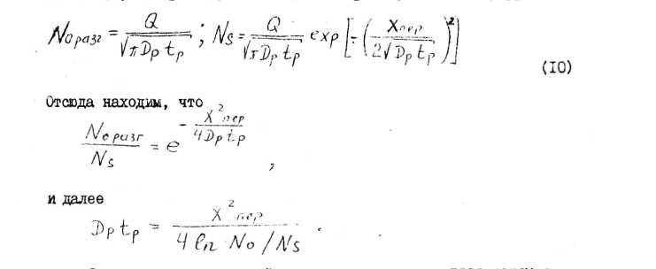
Задаваясь температурой разгонки в пределах 1000-1250° С находим по номограммам коэффициент диффузии, а затем вычисляем время разгонки. При известных ~.0р и Lp из первого уравнения системы (10) определяем Q . Такш образом, режимы второго этапа-разгонки определены. Дня расчета режима загон-кь воспользуемся тем, что определенная при разгонке доза легирования d равняется дозо легирования при загонке, так как примесь после загонки разгоняется на большую глубину. Поэтому из ( <0 ) находим '.'емпературно-временной фактор _7>з i- i .задаваясь I^{s}/и i,ar , равной предельной растворимость примеси при определенной температуре диффузии. Зная эту температуру, по номограмме определяем коэффициент диффузии при загонке х>з ,
54
а затем из произведены 5:<,i>, _ время загонки ^-з . Во избежание жесткого контроля времени загонки его следует принимать ке менее 20 кжк..снижая соответственно температуру процесса. Двухэтапный процесс диффузии ..озволяет, улучшить воспроизводимость параметров диффузионных областей за счет корректировки процесса на втором этапе в зависимости от результатов первого этапа (например, за счет уточнения значения коэффициента Д1,ффу-
3I'.h) .
3.1.7. Проблемы диффузионного легирования соединены! А"3
В настоящее время расширяется применение химических соединении и твердых растворов типа А^{Ш} & (&-аД$Уп. SgJCSi faP Gaл' и др.) . Это связано с развитием нозп: it правленпи в полупроводниковой электронике - оптоэлектронике, систем отображения информации, полупроводниковых лазеров ь др. Ь основном материалы А Ь используют для изготовления светоизлучающих приборов (СМ) диодов, цвфрознаковых индикаторов, твердотельных экранов а т.п.
Процесс диффузии широко применяется для получения р - п переходов на полупроводниковых соединениях А В . С промышленной точки зрения дис>^узия для этих материалов является надежной в сравнительно недорогой технологией.
Структура соединений А В представляет собой две взаимопроникающие гранецентркрованные решетки, состоящие из атомов данных элементов. Дисщузия в подрешетке, составленной из атомов группы Ш, характеризуется меньшей энергией активации, чем соответствующая диффузия в подрешетке, состсвленной из атомов группы У.
Особенность проведения процесса диффузии в соединениях типа
состоьт в необходимости применения избыточного давления паров летучего компонента груши У для предотвращения разложения поверхности образцов при нагреве. Поэтому ды|фузиго, как правило, проводят в отпаянной кварцевой ампуле, в которую кроме легирующего вещества помещают навеску фосфора или мышьяка..
Особенностью изготовления большинства СШ является использование диффузии только для полу^эния р-облазти. Наиболее распространенным элементом для создания области р - типа в &а ifs и 6о Р является -с п.
Диффузия 3!п в Оз rfs проводится в ампуле, помещаемой
55
либо в однозонную, либо в двухзонную печь. Дьффузантом служит ,*ги или в ввде подвески или предварительно напыленный на пластину Ga А'Я . Диффузия ведется при температурах 700-900° С, сопроводдаемоа испарением As , для предотвращения чего в ампулу добавляют порошок Ьа /Is. или мышьяк. Если температура близка к 1000° С, цинк вступает в реакцию с мышьяком, образуя соединение типа Ж>_{ь} - Л?лг , что заметно изменяет состав паровой фазы, обедняя её цънком. При 750° С образуется соединение J-n. ^Sz , разлагающееся полностью при 800° С. Эти особенности обусдоачивагот выбор тешюратуры диффузии. Наилучшее результаты прь яроведеньи дв^узкь кз элементарного Ц1;нка, помев;енного в ампулу, достигают прк процессе, проходящем ■з печи с двумя температурным;-, зоншя;. Отдельная температурная <:*оча для пинка позволяет избежать осаяденкя избыточного количе-;тп\ ■'-п. г'а пластине ^cr/Is, , ведущего к образовашзо жидкой фазы.
-?-n. в (-а А% сильно завьет от кощент-
■■•;ци:' -го в кристалле. При концентрациях цинка свыше 2 10^{х} ^{J} ом~ коэффициент ди(|)фузы) слабо изменяется с температурой и в диапа-юне 600-1000° 0 составляет (9- 1,5) 10~ cwr/c. С изменением "юверхностной концентрации ^"- при температурах 900-1000°С в диапазоне (2 1С^{ХС}^ + (1,5 10 ) см"⁴* глубина дпадузип возрастает от 30 до 200 гада за время 10'* с, что подтверждает сильное влияние концентрации примеси на коэффициент диффузии. При низ-хих концентрациях коэдх;)пциент диффузии оказывается на порядок меньше. Это различие в значительной степени обусловлено тем, что при низких концентрациях преобладает механизм диффузии по ./злам, а при высоких - по мездуузлпям.
Та;, как коуффщиент диффузии ,Z/_{L}_ в пленке 'Ь^Ог сравнил с коэффициентом диффузии в <-^v /] <, , то для получения од-нородтшх р- слоев и ограничения концентрации £п. используют дифзузию J'n через тонкий слой £_{L} О z , наносимый на поверхность пластин. Толщина слоя Si О г. соотавляет 100-150 нм. Б качестве песочника дпффузапта используют составы Ья - A s. - j£_{tl}, . Хп - 6'а ^{мм} c^'i-^S, » наносимые непосредственно на пленку $i Ог.
Разновидностью данного ыетода является диффузия из плен-
56
кв 4>'l Оi > легированной А'\. при выращивании. Такие пленки получают при осаждении о помощью реакции окисления моно-силана и элекентоорганнческого соединения 3~>ъ в чистом кислороде прк 450° С. В пленке ie/г, при су тствует в виде соединения оС<г - О стаопльного до высоких температур. При проведени: термообработки в водороде при температуре свыше 650° С происходит восстановление <jU^ и он диффундирует в 6~а fls Отжиг в режиме 850° С, 20 мин позволяет получить р - слой глубиной около 10 мкм.
Достоинства применения пленок \>C0z заключаются в более точном управлении концентрацией J£n. и возможности проведения дя|^узьи в открытой трубе.
3.2. Технология ионного легирования 3.2.1. Сущность метода
На стыке физики атомных столкновений и физики твердого тела быстро развилось и а-ходится на стадии широкого внедрения в промышленность новое научно-техническое направление - "элиони-ка" - использование ионных в электронных потоков (пучков) в технологии изготовления ШО и полупроводниковых приборов.
Метод ионного легирования был применен для получения р - п переходов В.ШокЛи в 1854 году. В СССР это направление развивалось под руководством М.М.Бредова. В настоящее время ионное ле-гиролгпс применяется при изготовлении полупроводниковых приборов с большой площадью переходов, солнечных батарей и кремниевых детекторов ядерного, излучения, варакторных диодов, лавинных фотодиодов, биполярных и ВДД микросхем. После высокотемпературной диффузии оно является вторым основным методом получения легированных полупроводниковых слоев при изготовлении структур микросхем и навесных активных элементов для ГИМС.
Щеп использования ионного пучка для легирования полупроводников рроота. Разогнанные электрическим полем, обладающие значительной энергией коны элементов, используемых обычно для создания примесной проводимости, внедряясь в кристалл полупроводника, занимают в решетке полупровс, дика положение атомов замещения и создают соответствующий тип проводимости. Внедряя коны Ш и У
57
.групп в монокристалл кремния, можно получить р - п переход в любом месте и на любой площади кристалла.
Метод ионного легирования имеет ряд характерных особенностей.
Во-первых, используя пучки ускоренных ионов, можно вводить атомы любого элемента в любой кристалл. В связи с этим метод ионной бомбардировки дает положительные результаты и в тех с;у-чаях,когда обычные способы легирования непригодны.
Зо-вторых, в процессе облучения кристалл находится практически при комнатной температуре. Отжкг образцов для удаления радиационных дефектов проводится при относительно невысокой температуре (для <&' 600-700° С). Поэтому ионная технология позволяет сохранять практически неизменными основные электрофизические параметр^ исходных кристаллов.
В-третьис, метод позволяет проводить локальное легирование. Применяя широкие сканирующие ионные пучки и маски требуепого профиля или используя острофокусированный пучек, управляемый по программе, можно создавать матрицы активных элементов ШС.
В-четвертых, ионный ускоритель позволяет точно дозировать количество вводимой примеси и управлять профилем концентрации внедренных атомов.
И, наконец, следует отметить, что процесс происходит в условиях высокого вакуума.
Благодаря перечисленным особенностям при производстве полу проводниковых приборов может быть достигнута высокая производительность труда и близкая к 100 % воспроизводимость электрических параметров приборов.
Основным недостатком метода ионного легирования является возникновение в облучаемом кристалле большого количества радиационных дефектов.
3.2.2. Характер процессов внедрения высокоэнерготическшс ионов пршеси по глубине
Падающий на поверхность кристалла пучек ионов распадается на два - беспорядочный (неканалироваяний) и каяалироватшй. Беспорядочный пучек содержит ионы, которые ударяются о поверх-"ость кристалла вблизи атомов кристаллической решетки. В резуль-
56

тате взаимодействия о втнми атомами они сильно рассеиваются, поэтому кристалл для таких ионов 'является как бы аморфным телом. Каналированный пучок содержит ионы, которые могут продвигаться дальше по междуузельяому пространству вглубь кристалла, ионы двигаются как бы по каналам вдоль атомных плоскостей.
Каналированный пучок возникает, когда поверхность полупроводникового кристалла ориентирована по одной из главных кристаллографических плоскостей и ионы приближаются к оси канала под углом, меньшим критического.
При отсутствии эффекта каналирования рассеяние гонов носит ' случайный характер и распределение их пробегов описывается функцией Гаусса.
Распределение концентрации примеси в полупроводнике

где ь-f - средняя проекция пробега в направлении первоначальной траектории; a Qp - средне квадратичное отклонение её; //о -исходная концентрация внедряемой примеси в полупроводнике; €( -поверхностная плотность внедряемых ионов, которая определяется из дозы облучения <£>= cj, С С1 , где {. - целое число, соответствующее заряду иона.
На рис. ''З представлено распределение примеси бора в виде зависимости относительной концентрации А''(х)/Мтах от глубины проникновения ионов вглубь кристалла. .Максимальная .
Распределение концентрация внедренной примеси бора при ионном легировании
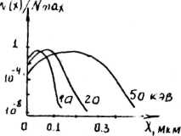
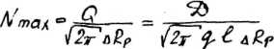
не соответствует поверхностной концентрации, а наблюдается в глубине полупроводника. С увеличением энергии ионов максимум концентрации ионов перемещается вглубь полупроводника, а поверхностная концентрация падает.
Рьс.
С повышением энергии ионов, изменяющих тип проводимости

59

полупроводника, их концентрация вблизи поверхности может быть настолько низкой, что перекомпенсЗЦГО01р»мес1: не произойдет. В этом случае инверсионный слой формируется в глубине полупроводника, образуя два р - п перехода. Образование "скрытого" инверсионного слоя наблюдается при внедрении конов с энергиями от I до 2,5 МэВ.
3.2.3. Радиационные дефекты и высокотемпературная обработка
Внедренные ъоны, теряя энергию, останавливаются в меядууз-лиях ь узлах кристаллической решетки. В последнем случае они создают свободные носитель заряда и определяют тем самым электропроводность легированного слоя. В мездуузельном пространстве остаются ионы электрически неактивными.
Электропроводность инверсионных слоев поэтому определяется величиной Хц , называемой коэффициентом использования вводь-мой примеси. При введении акцепторной примеси
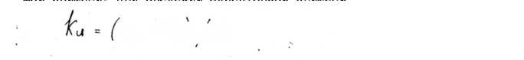
Пр ^J /A/a
где Пр - средняя концентрация дырок в инверсионном слое;
Л/у. - концентрация доноров в исходном кремнии; М<г - средняя концентрация введенных атомов акцепторной примеси.
Электрические свойства легированных слоев зависит также от структурных дефектов, которые возникают при бомбардировке поверхности полупроводника ионами с высокши энергиями ъ называются радиационными . Ионы при взаимодействии с кристаллической решеткой образуют структ рные дефекты типа дефектов по Френкелю. Зти дефекты создают вблизи поверхности полупроводника сильно разупорядоченные облает!.. Число дефектов решетки возрастает линейно с увеличением дозы облучения. При больших дозах наступает насыщение, которое объясняется слияньем отдельных дефектов и образованием сплошного разупорядочешюго слоя, уже не имеющего кристаллической отруктуры. В этой области полупроводник с ановится аморфным.
Структурные дефекты влияют на электрические свойства локированных слоев полупроводника. Появляются энергетические уровни в запрещенной зоне, увеличиаотся скорость рекомбинации в понижается подвижность носителей заряда.

60
Для снижения концентрации дефектов после ионного внедрения проводится отжиг полупроводниковых пластан. Чаще всего применяется термический отжиг в атмосфере аргона при температурах 600 -800°С в течение 10-20 мин. При этих температурах смещенные атомы решетки и внедренные ионы приобретают достаточную подвижность для перехода в вакантные узлы, за счет чего происходит упорядочение кристаллической структуры полупроводника. Иногда отлет¹ совмещают с внедрением ионов , для этого внедрение производят в нагретую пластину. Такой способ называете, горячим внедрением. Его рекомендуется применять для примесей с малым коэффициентом диффузии, так как в противном случае управлять профилем распределения пршесей довольно трудно.
3.2.4. йэнное легирование соединений А%
Метод ионного легирования облегчает управление количеством принеси, не требует применения запаянных ампул, а также позволя- . ет вводить примеои, загонка которых методом диффузии весьма сложна.
Облучение &d S тйкелими ионами средние энергий приводит к образованию слоя с низкой проводимостью около 10 Ом вне зависимости от сорта внедренных ионов. Свойства облученного слоя определяются сложными радиационными повреждениями. Аморфизация : соединений А 3 ■ по сравнению с кремнием требует больших доз,так как в н::х пи a,:ie<; ж1Л~.~н--. спо-т-.с'-яО'^т, к восстановлению структуры, а более быстрая миграция точечных дефектов препятствует их накопл нею до критических величин.
Отжиг, нарушений решетки в большинстве соединений А В про-исходит одинаково И>телыми дозавгс, а при 800 С - большими. В процессе отжига происходит перестройка крупных нарушений, они распадаются на более мелкие, в том числе - на точечные, которые оказывают компенсирующее действие.
Поэтому электрическая активность внедренной прьмеси начинает ' проявляться только после отжига при температуре свыше 500° С. Обязательным условием отжига соединений А В свыше 500° С является защита легированной поверхности от испарения внедренной пршеси , атомов мышьяка улу, фосфора. Защита осуществляется нанесением пленок Si Ог реактивным катодным распылением, высокочастотным распылением кварца пиролитическим разложением крем-
61
неорганических 'соединений иле другие низкотемпературным способом. Лучше результаты, особенно при отжиге твердых растворов , дает использование нитрида кремния, наносимого методом пиролиза.
Электрическая актквность вкедрешшх атомов пршесн зависит от дозы облучения, температуры отжига и типа примеси.
Одна кз проблем, возникающая при легировании «^-л йs. к ряда других соединений с помощью ионного легпроваыл, заключает-ся в образовании комплексных радиационных дефектов в составе вакансий галлия или мышьяка и внедренных или исходных примесных атомов, которые выступают в роли компенсирующих центров до высоких температур отжига.
Диффузия вакансий вглубь кристалла сопровождается компенсацией материала, поэтому после отжита часто наблюдается образование с - слоя шириной 1-2 ккм. Этого можно избегать, если предварительно облучить ьа /)s при комнатной теыхературе ионами J)s
Введение примеси 3-п в ь-а Р для получения легированных слоев требует по сравнению с »<⁷ "± повышенных температур отжига. При дозе облучения 2 10 см и отжиге при 1000° С в течение 30 мин образуется р-слой глубиной 2 мкм, степень электрической активности которого составляет 30 %. При возрастании дозы облучения на порядок глубина слоя возрастает до 13,5 кжм, а степень активности уменьшается до 25 %.
Для повышения выхода зеленок лгомптЛщенцпп в £><п Р вводят азот. Легирование ионам!, азота с энергиен 200 эВ проводится при нагреве образцов - эпнтакциалышх пленок, выращенных жидко-разной эпитаксией - до 500° С для устранения возникновения де4«к-тов, которые служат безп&яучатачьнымп центршл рекомбпнащ:и. Оптимальная доза составляет 3 10 см ',необходимей режим отжига при 1000° С в течение I ч под защитной пленкой из <Sc Ог .
3.2.5. Выбор и расчет режимов формирования -онолегированних слоев
Если эффект канапирования сведен к минимуму (за счет поворота пучка ионов относительно кристаллической решетки <£>Y ),то столкновения между ионами и ядрами атомов мишени можно считать почти случайными. Ез-за этого окончательное распределение ионов
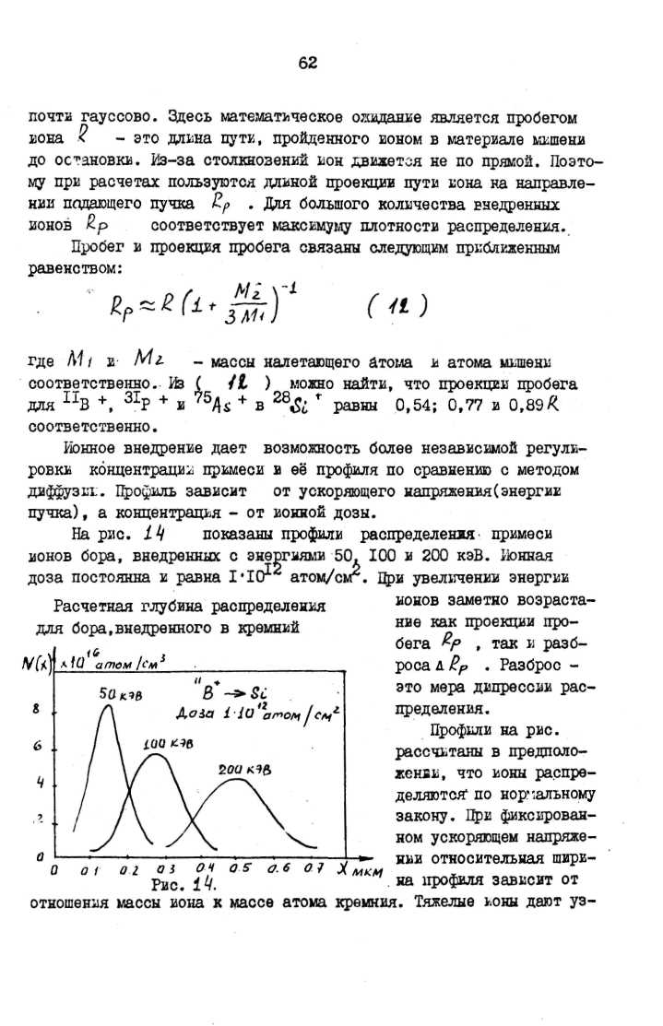

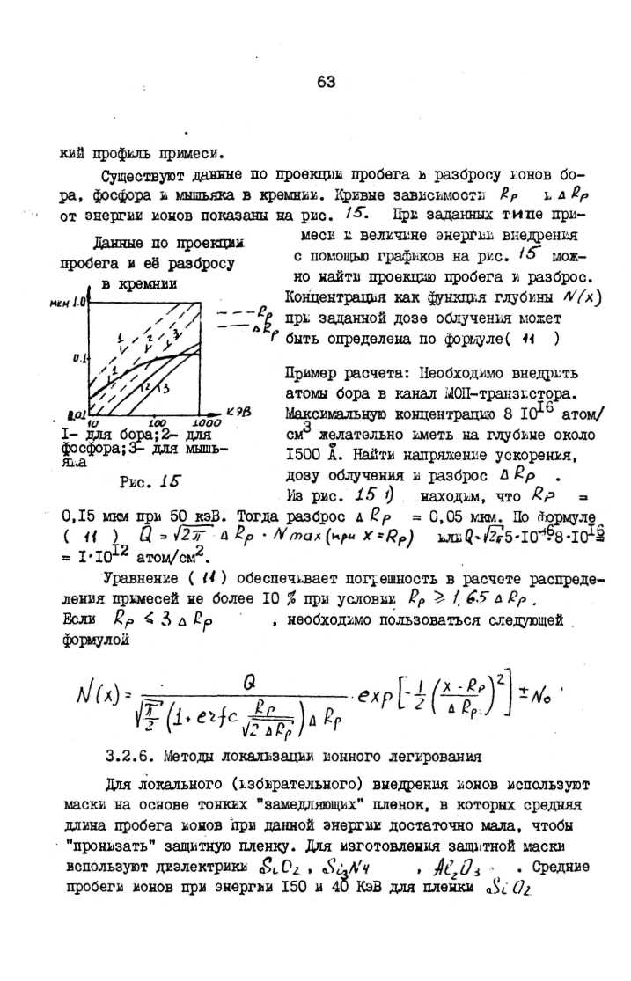
64

составляют 0,4 и 0,14 мкм соответственно, а для пленки i&jA'v 0,3 и 0,1 1."км соответственно. Поэтому, если пучок ионов направлять на поверхность с разнотолщннной пленкой Si О г , то при определенном подборе энергки пучка легирование будет происходить только под тонкий слой окисла 31 0г.
Более эффективная защита от ионного легирования может быть получена при помощи металлических масок кз At , fa'l , 4i/ , Ы , Например, при энергии ионов 40 ■' кЭВ средняя длина пробега почов в пленках А'<- и Si- составляет всего 0,06 мкм. Хорошие маскирующие свойства металлических пленок используются в ЗДП-структурах для калибровки длины каната. Здесь используется свойство ионных пучков внедряться только вглубь подложки. З^{т}"едрею;е ионов под маску отсутствует. Это позволяет создать диффузионные области, '.очно равные по размерам в плане маскам.
Возможность очень точного дозирования количества примеси в тонком диффузионном слое, отсутствие высокотемпературного нагрева подложки при легировании, прямолинейное распространение примеси (отсутствие боковой диффузии) делают перспективным широкое использование ионьего .легирования.
3.2.7. Блок-схема и узлы установки ионного легирования
Ионное легирование осуществляют на ионно-лучевом ускорителе (рис. /6. ).В источнике ионов пары примеси получаются вслед-Схема установки для ствие испарения, например, красного ионного легирования порошка фосфора при температуре 175° С
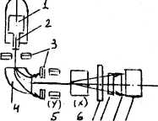
ез тигля, выполненного из нержавеющей стали. Эти пары ионизируются электронами , эмитируемыми с катода и летящих по спиралевидным траекториям к графитовому аноду. Ионизация моает производиться также высокочастотным или дуговым ^{7?} 3'° разрядом. Спнралеебразные,. траектории р_{н}с. -/£, получаются вследствие совместного действия магнитного и электричеекгго поля на движущийся электрон. Осевое магнитное поле отклоняет электрон, движущийся к аноду, перпендикулярно плоскости рису:^{г}ка. Спвралеебразные траектории повшшл)т вероятности столкновения электронов с молекулами пара

65
и увеличивают степень ионизации пара првмеса. Положительные ионы примесЕ вытягиваются из графитового анода полем ускоряющего электрода, концентрируются и фокусируются системам 2 и З'и далее происходит к: дрейф до магнитного анализатора 4. В области магнитного анализатора 4 ионы движутся под действием силы Лоренца и отклоняются влево. Радиус отклонения R. = —г \/?HiJJ
и ^{/ге}
зависит от массы иона ^{iVI} < и его заряца п. в ■ а такко от
общей для всех летящыс ионов напряженности магнитного поля <У анализатора и ускоряющего напряжения U . В зависимости от массы и заряда ионов после прохождения магнитного анализатора онь разделяются на пучки. Коны больших масс имеет более плавную траекторию, вони меньшие масс - меньший радиус поворота и более резкое искривление траектории. Изменением магнитного поля анализатора и с помощью отклоняющих пластин 5 и 6 и системы сканированкя^обеспечивается сканирование пучка с частотой 50 Гц. В камере приемного устройства ионы избранной массы фокусируются на подложке 9. Нагреватель подложки, находясь под высоким потенциалом (20-200 кЗ) относительно "земли", образует ускоряющее поле для ионов примеси. Плотности тока можно задавать в пределах 0,02...20 мкА/см и набирать дозы облучения 10...I0¹ ион/см*¹. Во'избежание столкновения ионов при движении в установке поддерживается вакуум (10~⁴...10 Па). 1!змерителем 8 контролируют ионный ток.
Если расположить приемное устройство на барабане 10 и
вращать его в плоскости,перпендикулярной плоскости сканирования
ионного пучка, то ионное легиров; гае будет производиться по
всей поверхности подложки. Для большинства установок ускоряющее
напряжение находится в диапазоне от 10 до 300 кВ. конный пучок
обычно фокусируется на мишени до диаметра I см. Ток пучка, кото
рый можно измерить точно, лежит в диапазоне от 10 мкА до 2 уА .
Количество ионов на единицу площади называется ионной дозой 0
Она обычно находится в диапазоне от 10" до IO¹⁶ атом/ск². 1.огшая
доьа связана с током пучка, площадью его сечения и временем об
лучения формулой Q - 11 I q,k , где ^ - зарг •,
иона (1,6 10 Кл). широко-
В отечественной промышленности пршеняют\5$окусине установки
66
"Везувий", обеспечивающие точность легирования по глубине 0,02 ад; мкм, и ионно-^лучевые ускорители ИЛУ - 2, обеспечивающие формирование пучков диаметром v> 50 мкм при гнергиях 150-250 эВ для фосфора и 50...150 кэВ для бора. Причем, внедрение ионов осуществляется как при комнатной температуре, так и в условиях нагрева
3.2.8. Выбор источников легирующей примеси
Рабочее вещества для получения ионов могут быть в газообразном, твердом и ледком состоянии. Газообразные вещества, например, 3F_{A} вдувают в вакуумную камеру и источник ионов через микро-натекатель.Для получения ионов О* Д/ \ Ne⁺_{i} /\ i* F , (Л ^{г} в т.п. используют соответствующий газ. Икроко применяют жидкие вещества, особенно &С^_{Ъ},$В>_{Ъ} ,Рсе^ , С(£_{ь} , $>1&\, хорошо испаряющиеся при комнатной температуре. Наибольшие ионные токе обычно достигаются при употреблении твердых материале^ в элементарном состоянии. 5ти вещества требуют нагрева, чтобы получить достаточное давление паров: £ и Р (красный) - 175° С, ЯS, - 260° С, £п, £е г Те. - 550° С, М§. h £ё - 580 °С. Могут быть использованы и другие вещества. Основное требование к ним - обеспечение большого парциального содержания легирующего элемента в парах. Вследствие выделения изотопной линии в анализаторе в отличие от ; других методов обработки полупроводников к рабочим веществам не предъявляют жестких требований по чистоте.
3.2.9. Радиацион'го-стимулированная диффузия
Это явление охватывает три вида процессов диффузии.
При имплантации примеси возникающие радиационные дефекты
облегчают миграцию примесных атомов при комнатных температурах.
В результате даже при неориентированном внедрении профили расп
ределения атомов содержат "хвост", простирающийся дальше, чем
это возможно для эффекта каналирования.
Тонкий легированный слой, полученный диффузией, либо
шплантадаей, облучают потоком легких частиц, например, протонов,
образующие только точечные дефекты - пары Френкеля и проникающих
на глубину, превышающую толщину легированного слоя. Кристалл под
держивают при такой температуре, когда термически равновесная
67

диффузия незначительна - при ьОО...УОО° С для кремния, глубина диффузии примеси в тех участках, которые находились под излуче -нием, в несколько раз больше, чем в•неоолученных образцах. Избыточные вакансии, генерируемые протонами, создают стационарный поток, направленный вглубь кристалла и увеличивающий скорость диффузионного перемещения примеок. Это явление эффективно в ряде технологических процессов.
3. шплантация примеси производится с дозами 11г^{ь}...1О См достаточно высокими, чтобы образовалось большое количество радиационных дефектов, но сравнительно низкими, чтобы можно оыло ожидать заметной концентрационной зависимости коэффициента диффузии. В процессе последующей разгонки распад радиационных дефектов ведет к появлению избыточных вакансий, ускоряющих диффузию примеси, что особенно заметно в начальные моменты разгонки. Этот случай радиационно-стимулированной диффузии представляет большой практический интерес.
3.2.10. Основные характеристики легированных слоев, методы и оборудование их контроля
Основными параметрами легированных слоев являются сопротивление слоя, глубина залегания р - п - перехода, конпентрацкя примеси на поверхности. Удельное сопротивление слоя измеряется четырехзондовым методом. На поверхности пластины кремния по прямой линии располагают четыре зонда на равных расстояниях друг от друга. Через внешние вонды пропускают ток, внутренние служат для измерения падения напряжения компенсационным методом. Схема изменения представлена на рис. if.
Коли диффузионный слой имеется только с одной стороны пластины и его можно рассматривать в определенном прЕближенвн как слой бесконечно малвй толщины и неограниченных размеров, то падение напряжения между средний! зондами
Схема измерения удельного сопротивления легированного слоя четн-рехзондовым методом
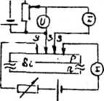
Рис. П.

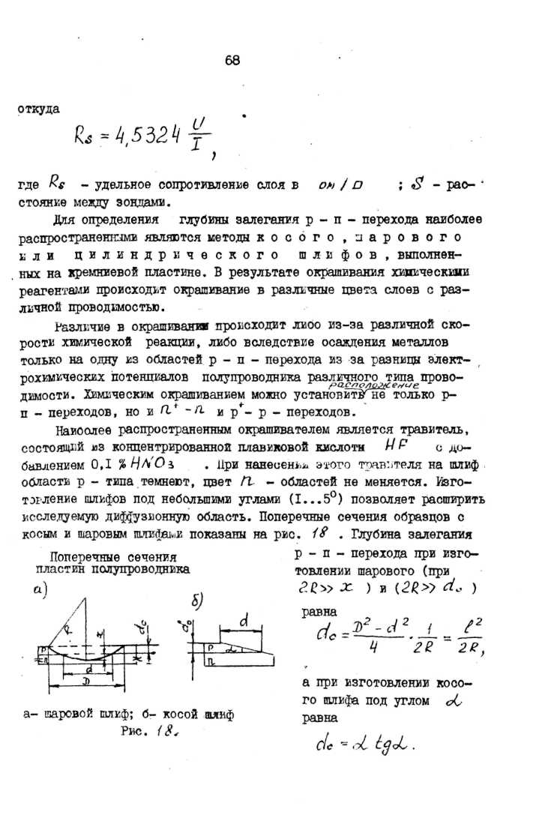
Для определения поверхностной концентрации дк№у знойного слоя измеряют четырехзондовнм методом удельное сопротивление Rs т>> глубину залегания р - п - перехода d_{o} , что позволяет определить усредненную удельную проводимость, а зная её, рассчитать поверхностную концентрацию

где /у(^{х})- распределение пркмеси в диф(|узионном слое.
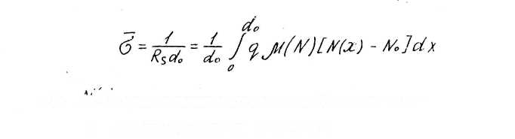
4. ОПЕРАЦИИ НАНЕСЕНИЯ МАТЕРИАЛОВ
Операции нанесения материалов играют первостепенную роль в технологии изделий микроэлектроники та , ни одна из разновидностей которых не может обойтись без их применения. Образуемые с помощью этих операций пленки или слои в больштнстве своем непосредственно участвуют в формировании, преобразовании и прохождении электрических сигналов. Часто на их долю вынадаит защитные или другие вспомогательные функции.
4.1. Нанесение монокристаллвческыс слоев эпмтаксиалтннм наращиванием
Эпитаксия - процесс выращивания слоев с упорядоченной кристаллической структурой путем реализации ориентирующего действия подложки.
Подложка представляет собой кристалл, со сходной с наращиваемым материалом структурой. Вели подложка и растущая пленка состоят из одного вещества,то процесс называют ав^оэпитаксьей, если из разных - гетероэпмтаксией.
Но характеру переноса атомов или молекул от источника осаждаемого вещества к подложке₍на которой происходит их кристаллизация, можно классифицировать процессы эпитаксии по двум основным группам: прямые ^ непрямые процессы.
Прямые процессы заключаются в непосредственном переносе частиц вещества источника к подложке без промежуточных реакций. К ним относятся, в частности, методы тонкопленочной технологии.

70
Например, вакуумное термическое испарение и тонкое раопыленке. Процесс кристаллизации в этом случае в основном сходен с известным процессом конденсацкч пленок. Однако при эпктаксик большую роль кграет ориентирующей воздействие монокрксталлкческой под-лолсз.е, в результате которого растущий слой повторяет её кристаллографическую структуру.
На эпитакс1>альный рост существенное влияние оказывает температура подложки. Монокристаллкческая пленка образуется выше определенной критической температуры (эпитаксьальной). Ниже этой температуры образуется полукристаллическая пленка. Эпктак-сиальная температура зависит от скорости осаждения и степени загрязнения поверхность подложки.
Непрямыми называют процессы переноса атомов полупроводника в составе соединений, которыо разлагаются на подложке или в её зоне с выделением в осаждением требуемого элемента.
Существует газообразная, жидкос[язная или газожидкофазная эпитаксия. 3 последнем случае эпхтаксш называют еще методом П2К - пар-жидкость-кристалл, а сам процесс реотаксией.
Реотаксия - процесс выращивания слоев с упорядоченной структурой при исключении ориентирующего действия подложки вследствие наличия тонкого слоя жидкости.- а этом случае на поверхность полупроводника наносят тонкий слой жидкой эвтектики или стеклоэмали, через которую дийф'ндируют осаждаемые из газовой фазы атога, достигают поверхности подложки и кристаллизуются на ней. При этом можно получить крупные, четко ориентированные монокристаллы. Жидкофазная эпитаксия ооусловлена процессом рекристаллизации из расплава, насыщенного заданным полупроводниковым материалом.
В производстве iiKidC наибольший ооъем эпктаксиалышх процессов приходится на газофазную эпвтакопо крекшия.
Схема реактора для выращивания эпитаксиальнях пленок кремния
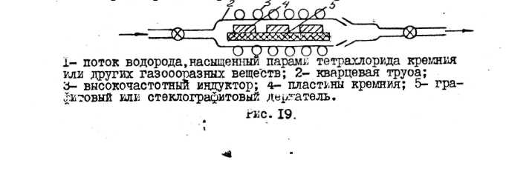
71
Наъоольшее распространение получил способ восстановления тетрахлорида кремния из-за его простоты к доступности исходных материалов. Перед осаждением пластины кремния очищают от остаточной пленки двуокиси кремния в потоке хлористого водорода при 1500 К. Затем в реактор (рис. 13- ) подается водород, насыщенный параш тетрахлорвда кремния. На пластинах происходит восстановление тетрахлорида кремния до атомарного кремния:
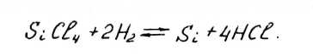
Выращивание производится при температурах подложки 1500 - 1550 К молярном содержании £; Cf 1-3 % ъ скорости потока водорода (2-3)'10~ иг/с. Оптимальная скорость роста 16-20 нм/с. Вместо тетрахлоркда кремния используют также трихлорсклан, реакция восстановления которого:
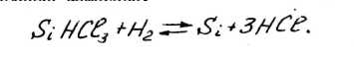
При избытке хлористого водорода обе реакция идут справа налево, что позволяет производить удаление поверхностного слоя кремния с наружШ структурой и присутствующих на нем излишков двуокиси кремния, остатков абразивных материалов и других загрязнений.
В так называемой реакции диспергирования для осаждения кремния используют частичное восстановление тетракодвда кремния S;Tt Щ?¹¹ низком давлении и небольшой скорости роста:
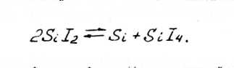
Осаждение кремния производится в замкнутой трубе, содержащей пары иода с концентрацией оного 1 кг/м , водород при давлении 4-1U 11а. Нагрев трубы производится так, чтобы создать продольный градиент температуры. Источник в подложка, выполненные из кремния, располагаются в противоположных концах трубы. В области источника при температуре 14U0 К реакция идет справа налево -происходит растворение источника. Образующиеся пары под действием градиента концентрата переносятся в зону подложки, где поддерживается температура 22U К, при которой реакция идет слева направо, и результате кремлей осаждается на подложку, а пары диффундируют обратно в зону источника. Скорость роста 3-4 нм/с.
72
Монокриоталлическая пленка может быть получена и при 7*4: /100 К, что значительно нисе температуры других процессов.
Внедрение примесей z растущую эпктаксиальную пленку осуществляют следующий* способами:
. I. легирование с помощью примесей, растворенных в источнике - i-ремнЕЕ или другом полупроводнике;
легирование из паров соответствующих чистых элементов;
легирование из газов в паров соединений, содержащих
примесные элементы.
Первый способ позволяет изменять тип и концентрацию примеси в очень широких пределах. Он дает возможность использовать таккв летучее примеси как фосфор,-мышьяк, сурьма.
Введение прмлесей вс состав газообразных веществ, поступающих в реактор, производят с использованием фосфина РНз > яро-* ьна AsHi , двборана Д, //₆ и некоторых других газов, добавляемых в водород кли инертные газы - носители в концентрациях от 5-Ю"⁴ до I J6 .
Адсорбированные на поверхности растущего слоя атомы примеси оказывают определенное влияние на активность центров кристаллизации. В случае акцепторных примесей это влияние почти не отражается в изменении скорости роста, донорные пригаси уменьшают её.
Урозсгь легирования и распределения концентрации примеси в эпитаксиальной пленке определяются не только содержанием примесь в окружающем газе, но к диффузией примеси, содержащейся в подложке.
Поскольку при эпитаксии воспроизводится структура подложки; то и её дефекты переходят в формируемую на её поверхности эпи-таксьальную пленку.
Кристаллографические дефекты обычно представляют собой дислокации к дефекты упаковки. Чаще всего дефекты возникают на поверхности раздела пленка - подложка. Это обусловлено тем, что поверхность подложи не обладает идеальным совершенством: на нея бывают царапины, мвкротрещины, инородные атомы, остатки огасной пленки и другие посторонние включения. Возникающие дефекты с развитием эпитаксиального слоя увеличивают свои размеры пропор-ционгтьно его толщине. Часть подооных дефектов образуется в процессе роста в!утри слоя. Зародышем в этом случае может стать,
73
например, прилесный атом, адсорбированный ез газового потока и осевший в неправильной последовательности.
Кроме дислокаций и дефектов упаковки в эпитаксЕальннх пленках могут возникать и другие дефекты роста: усеченные пирамиды, прорастающее от подложке и возвышающиевя над поверхностью пленки; дефекты поверхности в вкде пустот, выступов к др.
Для получения пленок с малой плотностью дефектов требуется тщательная шлифовка и полировка, очистка поверхности пластин и
её обработка, в частности, в чистом водороде ьли потоке хлористого водорода.
Оцнум из перспективных направлений в создании ПШС являет-; ся использование эпитаксиалышх планок на монокристаллнческих диэлектриках. В настоящее время & промышленных масштабах освоен процесс гетероэпитакскн кремния на сапфире.
Гетероэпи-акеия по сравнению с автоэпвтаксией процесс болеэ общего характера, поскольку соответствует закономерному срастанию двух веществ различного химического состава, шевщг.х разлкч-жув кристаллическую структуру в физические свойства. Успешное внращивалие пленок кремния на сапфире в значительной степени за-ввеит от кристаллографических соотношения на границе раздела и, как в при автоэпвтаксии, от состояния поверхности подложки.
Сапфир и кремний имеют различную кристаллическую структуру, поэтому особенности процесса гетероэпвтакски проявляются в основном на начальном этапе осаждения, когда формируется переходный coot. После образования сплошного эпвтакскального слоя дальнейший его рост происходит в соотве-чтвии о закономерностями авто-эпвтаксив. Хвмическье особенности системы Si-^^гО^ изучены дока не в такой степени, чтобы можно било указать характер транпч-лос связей. Считается наиболее вероятным, что рост пленки начинается о замещения кремнием атомов алштаия. Плоскость (III) кремния растет наилучшим ооразом на шюсютети (U001) сапфира. Установлены в друтке сочетания плоскоотвЛ, пря которых полутаит плен-кв .«ремяия высокого качества о заданной ориентацией.
Поверхность подложки подвергают шлифовке, полировке ч ультразвуковой очистке, а реакторе оапфлровув пластину помепалт на ачундовую подотавку# располо1.анную на кремниевой плите, нагрева-
74
емоЛ токаю високсГ; частоты. При температуре 1700-1800 К осуществляют газовую полировку сапфира хлористым водородом, в результате которой удаляются поверхностные несовершенства. .Затем подложки очщают путем прогрева в водороде при I50O-I600 К. Вытшцшание пленки производят осаядением из газовой фазы, используя в основном реакцию пиролитического разложения силана St /^ Щ?к температуре разложения 1400-1500 К.
И последт-j года непрерывно расширяется пршененке хиывчес-ккх соединений is твердых растворов типа А В благодаря разнообразию их свойств. Это обусловлено развитием новых направлений в полупроводниковой электронике - оптоэлектронике, систем отображения информации, полупроводниковых лазеров, интегральных микросхем на осноЕе приборов с зарядовой связью и др. Наибольший опыт юс применения накоплен в области разработки и производства светоиз-лучающих приборов,которые обычно изготовляют намащиванием эпитак-сиальных слоев на монокристаллическюс подложках кз арсенида и фосфида галлия Ста /?s и Go. P . Выбор подложке зависит от параметра решетки эпитаксиального слоя и коэффициента теплового расширения. Слитки GaP , использующиеся при изготовлении подложек, выращгазают в печи высокого давления с жидким уплотнителем методом Чохральского. Слитки (га. /7s растят в более простых . условиях либо по Чохральскому, либо горизонтальной плавкой по методу Ервджмена лрв атгюсферном давлении. Эп^таксиальные слои растят на подложках из жгдкой или паровой фазы. Для твердых растворов Ста/Js 1-х Рх ° успехом применяются парофазная эпвтак-скя, в то BpeNw как для (?й.Р и 6iz_{f}__{x}^^x^S лучшие результаты дает жидкофазная эпитаксия. Переход образуют либо эпи-таки-алышм наращЕванием р - и п- областей, либо диффузией Zп. в эггЕтаксвальный слой п. - типа.
Среди вариантов осаждения А^{ш} В^{у} из паровой ели газовой фазы наибольщее пршенение нашел метод химических транспортных реак-цнй, проводшых в проточной системе.
Для выращивания эпитаксвалышх пленок используют горизонтальные и вертикальные реакторы (рис. 20- ). Горизонтальный реактор с'олее производителен, тогда как в вертикальном реакторе вследствие вращения держателя с подложками обеспечиваются однородные условия для роста пленок.
75

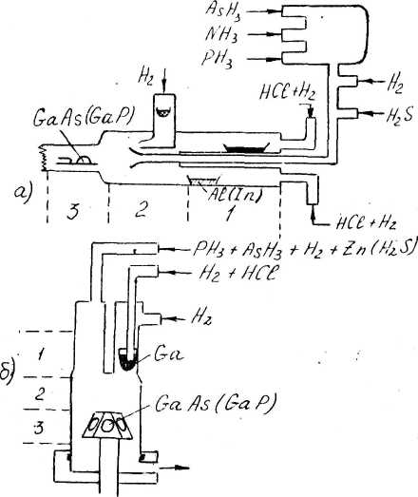
Наиболее распространены гвдркдннй и хлор1.дний методы эпитатхш;. При использования гид-ридного метода лодочка,содержащая расплавленный <?«., помещается в зону источника, где поддерживается температура 1000-1300 К. При необходимости выращивания соединений типа Gtx.JnP 1! (гаЛбЛя в другую температурную зону источника вводят лодочку с
Схемы реакторов для pi у газофазной эпитаксм АпВ
2 П. ИЛИ JJf ,
Над лодочкой с &а. пропускают смесь
Ьылод
Хлористый водород вступает в реакщл с металлом к образует летучие хло-руды, которые пе-роносятся потоком в зону смешшл-тя паров, где поддерживается более высокая температура. Очда же вн-водят гвдркды PH_{S} , A'V/j и Л/^з • <5<эсь паров перемещается в зону осаждения, в которой температура подбирается такой, чтобы хлориды и гидриды вступали в реакцию,приводящую к осаждению на подложках на O^s илк GtP твердой фазы fa fls Г . Легирование для получения электропроводности п - типа осуществля-
а- горизонтальный реактор; б- вертикальный реактор; I- зона источника; 2- зона смешивания паров; 3- зона осаждения.
Рис. 20

76
ется введением сернистого водорода вместе с парами гидридов, р - типа с помощью паров цинка.
В вертикальном реакторе для получения твердого раствора Ga. $s P газы РИз ^{и} ■*& №ъ напускают в реактор сверху в потоке водорода вместе с парами летучих добавок. Сверху же пропускают хлористый водород в смеси с водородом, который, проходя через резервуар с (га. , образует хлорид галлкя. Хлорид галлкя, аротн и фосфсн взаимодействуют в реакторе, в результате на подложках осаждаются эпитаксиальные пленки. Парофазные систем эпмтаксии позволяют регулировать толщину слоя, его состав, концентрацию легирующей примеси в процессе выращивания.
Яидкофазная эпктаксия становится од"им из основных способов получения пленок большинства соединений типа А^{Ш} В^{у}. Для её осуществления используют три вида установок: с поворачиваемой лодочкой, в которой контакт раствора с подложкой достигается при наклоне реактора; с вертикальной лодочкой, в которой подложка окунается в раствор; и с многокамерной лодочкой, в которой слои последовательно выращиваются путем осуществления контакта с различными растворами.
В методе поворачиваемой лодочки подложки и расплав галлия с растворенным в нем материалом, подлежащим осаждению - (re.As, Go, P или их смесью, и легирующей примесью помещаются в различных концах графитовой лодочки, которая наклонена таким образом, чтобы расплав не соприкасался с подложкой (рис. Z1- ). Лодочка устанавливав ж в равномерной температурной зоне трубчатой кварцевой печи, через которую пропускают поток водорода. По достижении требуемой температуры выращивания лодочка поворачивается и расплав покрывает подложки. После этого, уменьшая мощность нагрева, регулируют её таким образом, чтобы установить требуемую скорость осаждения. Соответствующим выбором процентного содержания компонентов достигают равновесного или близкого
■ к равновесному состояния расплава до контакта с подложкой. В последнем случае при контактировании с подложками происходит частичное их растворение, благодаря чему удаляются поверхностные нарушения и при последующем охлаждении печи эпитаксиальная рекристаллизация происходит на более совершенной поверхности подложек. Толщину эпвтаксвального слоя задают изменением темпе-
77

ратурного диапазона, в котором происходит охлаждение расплава, и скоростью осажденкя.Раствор находится в контакте с подложками до тех пор, пока не произойдет изменение температуры в заданном диапазоне, после чего лодочка возвращается в исходное положение и расплав стекает с пластин. Остатки галлия, прилшшие к поверхности пленок, удаляют обтиркой и травлением.
В вертикальной систеке выращивание ведется методом погружения. Подножки в держателе нач графитовым или корундовым тиглем с расплавом. 1Ггн> заданной температуре лержатель погружают в расплав '. -.яльнейшне процессы идут аналогично методу переворачиваемой лодочки. По истечении расчетного времени держатель извлекают из расплава, что позволяет хорошо управлять толи'иной эпитакси-ального слоя. Метод погружения особенно удобен в том случае, когда на поверхности расплава образуется окисная пленка, препятствующая контакту с подложкой.' Вертикальная система позволяет легировать расплав в процессе выращивания донор-ной и акцепторной примесями, в результате чего образуется совершенный р - п - перзход. Метод многокамерной лодочкв позволяет осуществлять осадце-ние нескольких эпктаксиальных слоев, в том числе различного состава, в одном цикле выращивания. Одна из конструкций лодочки типа "пенал" показана на рис. 2/<f) . Лодочка имеет несколько ячеек, дном служиг подвижной графитовый вкладыш, имеющий углубление, в которое помещается подложка. 1рафитовая лодочка с ячейками, галлием и соответствующими количествами материалов У и Ш групп, вводится в кварцевую трубчатую печь. Поело нагрева
Схема установки для хЕдкоанэной эпктаксви
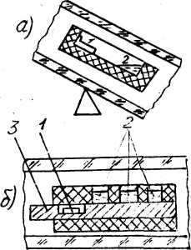
а- с поворачивающейся лодочкой; б- с многокамерной лодочкой; I-подлояка; 'Z- расплав; 3- подвижной вкладыш
Рис. 21

78
и установления раз.довесия в расплавах графитовый вкладыш о подложкой перемещается последовательно под различные ячейки, что позволяет выращивать не только п - jjih p - ело*, но и изменять состав создаваемых эш,талегальных плэяок. Этот способ осооенно полезен при внрапц.вашш слоев GO^jJlty Jls .для которых серьезние трудность создает оккслэние алюминия.
H;j» сравнении газофазной е жидкостной эп:;таксп<; следует отметить, что химические методы позволяют более просто и с ооль-шой точностью управлять составом соединений, но при этом растущие пленки могут загрязняться примесями ьз реактора. При жидко-фазном методе возможно неконтролируемое изменение состава в процессе роста. Количество дефектов в газофазных эпитаксгальных пленках меньше, толщьны слоев более однорещш, легче контролируются. Скорости осаждения выше при жидкостной эпитакоин, поэтому такой метод предпочтительнее при получении сравнительно толстых слоев с последующим доведением до нужной толщины путем шлиг|Явке .к полировки.
Методы контроля эпмакскальных пленок охватывают целый ряд ex параметров, основными г.з которых являются тип проводшости, удельное сопротивление, толщу-на, распределение примесей и плотность дефектов в пленке, степень размытия границы пленка-подложка.
Для определения толщины пленок применяют метод косого или сферического итьфов, а тагае метод интерференции инфракрасных лучей е наблюдение дефектов упаковки.
Измерение удельного сопротивления в том случае, когда пленка образует на границе с подложкой р - п. - переход, не составляет особых трудностей и производится четырехзондовым методом или эго упрощенной модификацией - двухзондовым методом. Для контроля пленок типа П - п^{г} ир-р⁺ применяют трехзондовый метод.
'Грт> зонда служат для наблюдения на экране характериог-ряфа характеристики пробоя точечного контакта. Измерив напряжение пробоя , по ранее построенной эксперЕмежтальной кривой зависимости пробивного напряжения такой же структуры от удельного согротивленья полупроводника находят удельное сопротивление плевки.
79 ЛИТЕРАТУРА
Береэин А.С, Мочалкина О.Р. Технология и конструирование интег
ральных микросхем: Учебное пособие для вузов /Под ред. И.П.Степа-
ненно/.-М.:Радио и связь, 1983,- 232 с,ил.
Бочкин О.И., Брук В.А., Никифорова-Денисова С.Н. Механическая об
работка полупроводниковых материалов: Учеб.пособие для проф.-техн.
учеб.заведений и подгот.рабочих на производстве.- М., Высш. школа,
1973. - 152 с, ил.
Достанко А.П. Технология интегральных схем: Учеб.пособие для вузов.
- Минск: Вышейтая школа, 1982. - 206 с, ил.
Ермолаев Ю.П. и др. Конструкции и технология микросхем /ГИС и БГИС/
Под ред. Ю.П.Ермолаева. Учебник для вузов. -М.:Сов.радио,I960.-256с.
5. Ефимов И.Е., Козырь И.Я. Основы микроэлектроники: Учебник для сту
дентов по специальностям "Радиосвязь и радиовещание","Автоматичес
кая электросвязь" и "Многоканальная электросвязь". - 2-е изд., пере-
раб. и доп. - М.: Высш. школа, 1983. - 384 с, ил.
Коледов Л.А. Использование ионной технологии в процессах производ
ства интегральных полупроводниковых схем. Учеб. пособие. - М.:
РИО МШГ, 1979. - 30 с, ил.
Курносов А.И., Юдин В.В. Технология производства полупроводнико
вых приборов и интегральных микросхем: Учеб.пособие для студентов
вузов. 2-е изд.«перераб. и доп. -М.: Высш.школа, 1979. - 367 с,ил.
Матсон Э.А..Крыжановский Д.В. Справочное пособие по конструирова
нию микросхем. -Минск.: Вышейшая школа, 1982. - 224 с, ил.
ОСЯМ.054.058 - 80. Подложки микроэлектроники прецезионные. Довод
ка и полирование. Типовые технологические процессы.
Ю.Парфенов О.Д. Технология микросхем: Учеб.пособие для вузов. -М.: Высш.школа, 1977,-255 с, ил.
П.Тилл У., Лаксон Дж. Интегральные схемы: Материалы, приборы, изготовление. Пер. с англ. - М.: Мир, 1985. - 501 с, ил.
12.Ушаков Н.Н. Технология элементов вычислительных машин. Учебник
для вузов. Изд. 2-е, перераб. и доп. - М.: Высш.школа,1976.-414с.ил '
13.Черняев В.Н. Технология производства интегральных микросхем: Учеб. : пособие для вузов. -М.: Энергия, 1977. - 376 с, ил.
